LIÊN ĐOÀN LAO ĐỘNG VIỆT NAM
ĐẠI HỌC TÔN ĐỨC THỜI
KHOA CÔNG NGHỆ THÔNG TIN



SO SÁNH GIỮA MAJJHIMA NIKĀYA (MN) VÀ MADHYAMA ĀGAMA (MA)

SINH VIÊN ĐẠI HỌC DỰ ÁN KỸ THUẬT PHẦN MỀM

Người hướng dẫn : ThS. NGUYỄN QUỐC BÌNH
Người thi hành di chúc : 52100759 - Nguyễn Khoa Tài
521c0002 - Phạm Trọng Nghĩa

THÀNH PHỐ HỒ CHÍ MINH , 2026
LIÊN ĐOÀN LAO ĐỘNG VIỆT NAM
ĐẠI HỌC TÔN ĐỨC THỜI
KHOA CÔNG NGHỆ THÔNG TIN



SO SÁNH GIỮA MAJJHIMA NIKĀYA (MN) VÀ MADHYAMA ĀGAMA (MA)

SINH VIÊN ĐẠI HỌC DỰ ÁN KỸ THUẬT PHẦN MỀM

Người hướng dẫn : ThS. NGUYỄN QUỐC BÌNH
Người thi hành di chúc : 52100759 - Nguyễn Khoa Tài
521c0002 - Phạm Trọng Nghĩa

THÀNH PHỐ HỒ CHÍ MINH , 2026

LỜI CẢM ƠN
Để hoàn thành báo cáo này, tôi xin bày tỏ lòng biết ơn chân thành đến thầy Nguyễn Quốc Bình vì sự hướng dẫn tận tình, hỗ trợ và bồi dưỡng kiến thức cho tôi và các bạn sinh viên khác.
Đồng thời, tôi cũng xin bày tỏ lòng biết ơn đến Khoa Công nghệ Thông tin, Đại học Tôn Đức Thắng vì đã cung cấp chương trình giảng dạy và tài liệu giảng dạy chất lượng cao, phục vụ cả sinh viên và giảng viên. Trường đã tạo điều kiện thuận lợi cho quá trình học tập của sinh viên diễn ra suôn sẻ, hỗ trợ sinh viên tiếp cận các giảng viên đến từ nhiều bộ môn khác nhau và giúp việc học tập của họ dễ dàng và thuận tiện hơn.
Trong quá trình chuẩn bị và hoàn thành báo cáo này, sai sót là điều không thể tránh khỏi. Do đó, tôi trân trọng mong nhận được phản hồi và góp ý của quý vị để có thể sửa chữa những thiếu sót và tận dụng cơ hội này để củng cố và bổ sung những kiến thức còn thiếu. Tôi chân thành hy vọng nhận được những đóng góp quý báu của quý vị giúp tôi cải thiện và nâng cao nhận thức của mình.
Cảm ơn rất nhiều.
Ho Chi Minh Thành phố, Ngày 25 tháng 4 ^{năm} 2026

(Chữ ký Và Đầy tên)
TUYÊN BỐ ỦY QUYỀN

Tôi xin tuyên bố rằng luận văn này do chính tôi thực hiện dưới sự hướng dẫn và giám sát của ông Nguyễn Quốc Bình , và toàn bộ công trình nghiên cứu cũng như kết quả trong luận văn là nguyên bản và chưa từng được công bố ở bất kỳ nơi nào khác cho bất kỳ mục đích nào trước đây. Dữ liệu và số liệu trình bày trong luận văn này được thu thập, bình luận và đánh giá từ nhiều nguồn khác nhau dựa trên nghiên cứu của chính tôi và đã được trích dẫn đầy đủ trong phần tài liệu tham khảo.
Ngoài ra, các ý kiến, đánh giá và dữ liệu khác được các tác giả và tổ chức khác sử dụng cũng đã được ghi nhận và trích dẫn rõ ràng.
Tôi sẽ chịu hoàn toàn trách nhiệm về bất kỳ hành vi gian lận nào được phát hiện trong luận văn của mình . Đại học Tôn Đức Thắng không liên quan đến bất kỳ hành vi vi phạm bản quyền nào đối với tác phẩm của tôi (nếu có).
Ho Chi Minh Thành phố, Ngày 25 tháng 4 ^{năm} 2026

BÁO CÁO NÀY ĐÃ HOÀN THÀNH
TẠI TRƯỜNG ĐẠI HỌC TÔN ĐỨC THỜI

Tôi xin tuyên bố đây là sản phẩm nghiên cứu của chúng tôi , được thực hiện dưới sự hướng dẫn của ông Nguyễn Quốc Bình . Nội dung và kết quả nghiên cứu trong báo cáo này là trung thực và chưa từng được công bố dưới bất kỳ hình thức nào trước đây. Dữ liệu trong các bảng phân tích, nhận xét và đánh giá được tác giả thu thập từ nhiều nguồn khác nhau, được nêu rõ trong phần tài liệu tham khảo.
Ngoài ra, trong báo cáo này , chúng tôi cũng sử dụng một số nhận xét, đánh giá cũng như dữ liệu từ các tác giả hoặc tổ chức khác kèm theo trích dẫn và chú thích nguồn.
Nếu phát hiện bất kỳ hành vi gian lận nào , tôi /chúng tôi sẽ chịu hoàn toàn trách nhiệm về nội dung dự án của mình /chúng tôi . Đại học Tôn Đức Thắng không liên quan đến các vi phạm bản quyền hoặc giấy phép do tôi /chúng tôi gây ra trong quá trình thực hiện (nếu có).
Ho Chi Minh Thành phố, Ngày 25 tháng 4 ^{năm} 2026
Tác giả
( chữ ký và tên )

XÁC NHẬN VÀ ĐÁNH GIÁ GIẢNG VIÊN
Xác nhận của người hướng dẫn
____________________________________________________________________________________________________________________________________________________________________________________________________________________________________________________________________________________________________________________________________________________________________________________________________________________________________________
Thành phố Hồ Chí Minh , …ngày…
( chữ ký và tên )

Nhận xét của người đánh giá
____________________________________________________________________________________________________________________________________________________________________________________________________________________________________________________________________________________________________________________________________________________________________________________________________________________________________________
Thành phố Hồ Chí Minh , …ngày…
( chữ ký và tên )

TÓM TẮT
Dự án này giới thiệu một hệ thống phân tích dựa trên trí tuệ nhân tạo được thiết kế để tự động so sánh hai bộ sưu tập Phật giáo sơ kỳ quan trọng: kinh Pali Majjhima Nikāya và kinh Trung Quốc Madhyama Āgama . Nhằm mục đích số hóa và nâng cao nghiên cứu so sánh ban đầu được thiết lập bởi các học giả lỗi lạc, hệ thống sử dụng các kỹ thuật Học sâu tiên tiến để phát hiện các bổ sung, lược bỏ và thay đổi ý nghĩa trên hơn 40.000 đoạn văn bản.
Trọng tâm của nghiên cứu này là việc trích xuất dữ liệu "sạch" từ SuttaCentral và CBETA, tiếp theo là một quy trình tiền xử lý phức tạp bao gồm việc chuẩn hóa từ tiếng Pali và phân tách từ tiếng Trung Quốc cổ điển. Bằng cách huấn luyện các mô hình đa ngôn ngữ trên một kho ngữ liệu Phật giáo khổng lồ, hệ thống nhận ra sự tương đương ngữ nghĩa sâu sắc giữa các thuật ngữ tiếng Pali như dukkha và các bản dịch tiếng Trung của chúng như苦. Sự đổi mới cốt lõi nằm ở khả năng tự động căn chỉnh các cấu trúc văn bản không khớp—liên kết các câu ngắn tiếng Pali với các đoạn văn dài tiếng Trung với độ chính xác cao bằng cách sử dụng điểm số tương đồng ngữ nghĩa.
Bên cạnh những đóng góp về mặt kỹ thuật, dự án còn có giao diện tìm kiếm và trực quan hóa song ngữ thân thiện với người dùng. Công cụ này cho phép các nhà nghiên cứu nhanh chóng truy xuất các đoạn văn tương ứng giữa hai truyền thống, làm nổi bật những biến thể văn bản lịch sử thường khó nhận thấy bằng mắt thường. Bằng cách cung cấp cơ sở toán học cho sự tương đồng, nghiên cứu này không chỉ khẳng định tính ổn định của "cốt lõi kinh điển" trong giáo lý Phật giáo mà còn khám phá ra những ảnh hưởng cụ thể về địa lý và giáo phái đã định hình nên những kinh điển này theo thời gian.

DANH SÁCH CÁC TỪ VIẾT TẮT

CHƯƠNG 1. DỰ ÁN TỔNG QUAN
1.1 Giới thiệu
Kinh điển Pali và các kinh điển Āgama của Trung Quốc là hai bộ sưu tập kinh điển Phật giáo sơ kỳ đồ sộ nhất còn tồn tại, được bảo tồn qua hai dòng truyền thừa ngôn ngữ và địa lý khác nhau trong hơn hai thiên niên kỷ. Kinh Majjhima Nikāya (MN), một phần của Kinh điển Pali do truyền thống Theravāda duy trì, và bản song song tiếng Trung của nó là kinh Madhyama Āgama (MA, T0026), được dịch sang tiếng Hán cổ điển vào thế kỷ thứ 4 sau Công nguyên, cùng nhau tạo thành một cửa sổ vô giá để hiểu về tầng lớp giáo lý Phật giáo sơ khai nhất. Mặc dù có chung nguồn gốc, hai bộ sưu tập này đã trải qua hàng thế kỷ truyền miệng, dịch thuật và biên tập lại độc lập, dẫn đến những khác biệt đáng kể về văn bản mà bản chất và phạm vi của chúng chỉ mới được ghi chép lại một phần.
Các nghiên cứu so sánh trước đây — đáng chú ý nhất là các công trình nghiên cứu chuyên sâu của học giả người Việt Nam Hòa thượng Thích Minh Châu (1964) và công trình phân tích toàn diện của Tỳ kheo Anālayo (2011) — đã chỉ ra rằng tồn tại những khác biệt đáng kể giữa MN và MA về nội dung, cấu trúc và trọng tâm giáo lý. Tuy nhiên, những nghiên cứu này được thực hiện hoàn toàn thủ công, giới hạn phạm vi chỉ ở một số cặp kinh được chọn lọc và khiến việc định lượng có hệ thống trên toàn bộ kho kinh trở nên không khả thi. Câu hỏi về việc bao nhiêu phần trăm trong kho kinh MN gồm 152 kinh khác biệt so với kho kinh MA gồm 222 kinh, và theo những cách nào, vẫn chưa được giải đáp đầy đủ.
Dự án này giải quyết khoảng trống đó bằng cách áp dụng các phương pháp Xử lý Ngôn ngữ Tự nhiên (NLP) tính toán để thực hiện phân tích khác biệt tự động, quy mô ngữ liệu đầu tiên giữa MN và MA. Sử dụng một quy trình tích hợp nhúng câu đa ngôn ngữ (LaBSE), phát hiện đoạn văn theo công thức, căn chỉnh hai phía tối ưu (đối sánh tiếng Hungary) và suy luận từ điển song ngữ dựa trên PMI, hệ thống căn chỉnh 92 cặp kinh song song và phân loại sự khác biệt thành bốn loại: THIẾU SÓT, BỔ SUNG, LỆCH NGỮ NGHĨA và SONG SONG. Kết quả đầu ra là một cơ sở dữ liệu được xếp hạng về sự khác biệt, một từ điển thuật ngữ song ngữ và một bảng điều khiển tương tác cho phép các học giả và cộng đồng Phật giáo nói chung khám phá ngữ liệu so sánh mà không cần kiến thức về tiếng Pali hoặc tiếng Trung cổ điển.

1.2 Mục tiêu dự án
Mục tiêu chính của dự án này là phát triển và kiểm định một quy trình tính toán tự động để phát hiện sự khác biệt giữa hai ngôn ngữ Majjhima Nikāya (Pali) và Madhyama Āgama (tiếng Trung Quốc cổ điển), tạo ra kết quả có thể đo lường định lượng và dễ hiểu đối với các học giả nghiên cứu Phật giáo.

Các mục tiêu cụ thể là:

• Xây dựng một kho ngữ liệu song song sạch sẽ, có cấu trúc gồm 92 cặp kinh MN↔MA từ SuttaCentral (tiếng Pali) và CBETA (tiếng Trung), sử dụng phương pháp phát hiện đoạn văn theo công thức để loại bỏ nhiễu trước khi căn chỉnh.
• Triển khai hệ thống căn chỉnh câu đa ngôn ngữ sử dụng BERT Sentence Embeddings không phụ thuộc ngôn ngữ (LaBSE) và đối sánh hai phía tiếng Hungary, đạt tỷ lệ trùng lặp quá mức < 5% trên toàn bộ tập dữ liệu gồm 92 cặp câu.
• Xây dựng từ điển thuật ngữ Phật giáo song ngữ Pali-Trung Quốc với ≥ 400 mục từ bằng cách sử dụng Thông tin tương hỗ điểm (PMI), đạt độ chính xác Top-1 của từ khóa gốc ≥ 85%.
• Phát hiện và phân loại sự khác biệt về văn bản ở cấp độ đoạn văn thành bốn loại phân loại (BỎ SÓT, THÊM VÀO, BIẾN ĐỔI NGỮ NGHĨA, SONG SONG), tạo ra chỉ số khác biệt ở cấp độ kinh cho tất cả 92 cặp.
• Để xác thực kết quả tự động so với tiêu chuẩn vàng được chú thích thủ công đối với 5 cặp kinh được chọn, tính toán Độ chính xác, Độ thu hồi và Điểm F1 so với chú thích thủ công.
• Phát triển một bảng điều khiển tương tác trên web cung cấp khả năng xem văn bản song song, bản đồ nhiệt về độ tương đồng, khám phá các phát hiện chính và tra cứu thuật ngữ — có thể truy cập mà không cần kiến thức chuyên sâu về ngôn ngữ.

1.3 Phạm vi dự án
Dự án này tập trung vào phân tích so sánh hai bộ sưu tập kinh điển Phật giáo sơ kỳ cụ thể: Majjhima Nikāya (152 kinh, tiếng Pali) và Madhyama Āgama (222 kinh, tiếng Hán cổ, Taishō Tập 1, Số 26), tập trung vào 92 cặp song song được xác định thông qua cơ sở dữ liệu SuttaCentral Parallels. Quy trình phân tích bao gồm tất cả các giai đoạn từ nhập dữ liệu thô đến phân loại sự khác biệt và trình bày trên bảng điều khiển.

Phạm vi áp dụng:

• Thu thập và tiền xử lý dữ liệu: Dữ liệu tiếng Pali từ API JSON của SuttaCentral; dữ liệu tiếng Trung từ kho lưu trữ XML/TEI và HTML của CBETA.
• Phát hiện đoạn văn theo công thức (phân loại 8 loại) và phân đoạn lại đoạn văn Pali thành khoảng 95 ký tự để đạt được độ chi tiết cân bằng.
• Căn chỉnh câu đa ngôn ngữ bằng cách sử dụng nhúng LaBSE và khớp ngôn ngữ tiếng Hungary/dung lượng cân bằng.
• Xây dựng từ điển song ngữ PMI với phương pháp chèn từ khóa ban đầu và lọc nhiễu.
• Phân tích sự khác biệt: phân loại theo cấp độ kinh và cấp độ đoạn văn, phát hiện sự khác biệt về số lượng, sự khác biệt về danh từ riêng và phân tích sự thay đổi ngữ nghĩa.
• Chú thích thủ công 5 cặp kinh và đánh giá Độ chính xác/Độ thu hồi so với kết quả tự động.
• Bảng điều khiển HTML tương tác: trình xem song song, bản đồ nhiệt, nghiên cứu trường hợp và các tab kết quả chính.

Ngoài phạm vi:

Mục | Lý do
Bản dịch đầy đủ của MN hoặc MA sang tiếng Việt | Ngoài các mục tiêu dự án; các bản dịch hiện có sẵn từ HT. Minh Châu
Dīgha Nikāya, Saṃyutta Nikāya, hoặc các Nikāya khác | Phạm vi giới hạn ở Majjhima/Madhyama để tập trung vào chiều sâu hơn là chiều rộng.
Tinh chỉnh LaBSE trên kho ngữ liệu Phật giáo | Cần thêm dữ liệu đào tạo; được xác định là công việc trong tương lai.
So sánh với các từ tương đồng trong tiếng Phạn hoặc tiếng Tây Tạng. | Tập trung vào song ngữ (Pali-Trung Quốc); so sánh đa phương sẽ là công việc trong tương lai.
Phát triển ứng dụng di động | Bảng điều khiển dựa trên web đáp ứng đủ nhu cầu của đối tượng mục tiêu.

1.4 Ý nghĩa thực tiễn
Từ góc độ nghiên cứu Phật giáo, dự án này cung cấp bằng chứng tính toán quy mô ngữ liệu đầu tiên về bản chất và sự phân bố các khác biệt giữa các bản thảo tiếng Pali và tiếng Trung của các bài kinh Trung kỳ. Phát hiện cho thấy các sự kiện BỎ QUA nhiều hơn các sự kiện THÊM vào với tỷ lệ xấp xỉ 8:1 — nghĩa là kinh Trung kỳ (Madhyama Āgama) tiếng Trung ngắn hơn một cách có hệ thống so với kinh Trung kỳ (Majjhima Nikāya) tiếng Pali — cung cấp bằng chứng định lượng hỗ trợ cho một sự đồng thuận học thuật lâu đời nhưng chưa được ghi chép đầy đủ. 29 cặp kinh với kết quả đối chiếu có độ tin cậy cao tạo thành một tập dữ liệu có thể tái tạo mà các học giả tương lai có thể mở rộng, thách thức hoặc xây dựng dựa trên đó, bất kể chuyên môn ngôn ngữ học về tiếng Pali hay tiếng Trung cổ điển.
Đối với cộng đồng Phật giáo Việt Nam nói riêng, công trình này giải quyết một vấn đề thực tiễn về khả năng tiếp cận: hai bộ sưu tập song song từ trước đến nay vẫn được nghiên cứu riêng lẻ, người đọc bản dịch tiếng Việt của MN (do HT. Thích Minh Châu dịch) và MA không có công cụ hệ thống nào để xác định sự đồng thuận hay khác biệt giữa hai truyền thống. Bảng điều khiển tương tác được phát triển trong dự án này cung cấp cầu nối đó, cho phép các nhà nghiên cứu, tăng sĩ và cư sĩ quan tâm cùng nhau khám phá các đoạn văn song song với các chỉ số khác biệt và điểm số độ tin cậy.
Từ góc độ xử lý ngôn ngữ tự nhiên (NLP) và nhân văn kỹ thuật số, dự án này chứng minh tính khả thi của việc đối chiếu đa ngôn ngữ giữa một ngôn ngữ Ấn-Âu cổ đại có cấu trúc biến đổi cao (Pali) và tiếng Trung Quốc cổ điển — một ngôn ngữ khác biệt về mặt loại hình học và phân lập về mặt hình thái học — bằng cách sử dụng các mô hình nhúng đa ngôn ngữ hiện đại mà không cần tinh chỉnh riêng cho từng ngôn ngữ. Mô-đun phát hiện đoạn văn theo công thức, từ điển PMI và thuật toán phân bổ dung lượng cân bằng được phát triển ở đây có thể được áp dụng cho các cặp ngôn ngữ cổ đại khác có nguồn tài nguyên hạn chế. Toàn bộ quy trình, dữ liệu và bảng điều khiển được cung cấp dưới dạng tài nguyên mở để hỗ trợ nghiên cứu sâu hơn trong lĩnh vực nghiên cứu Phật giáo bằng máy tính.

1.5 Cấu trúc luận văn
Phần còn lại của luận văn được tổ chức như sau: Chương 2 trình bày bối cảnh về Majjhima Nikāya và Madhyama Āgama, lịch sử truyền thừa của chúng, và các nghiên cứu so sánh trước đây của Thích Minh Châu và Anālayo. Chương 3 xem xét các phương pháp xử lý ngôn ngữ tự nhiên (NLP) có liên quan, bao gồm nhúng đa ngôn ngữ, căn chỉnh chuỗi và suy luận từ điển. Chương 4 mô tả chi tiết phương pháp luận, bao gồm xây dựng ngữ liệu, tiền xử lý, căn chỉnh và suy luận từ điển. Chương 5 trình bày kết quả phân tích sự khác biệt ở cấp độ ngữ liệu, kinh điển và đoạn văn, bao gồm các nghiên cứu trường hợp và phân tích số học và danh từ riêng. Chương 6 mô tả việc triển khai hệ thống và bảng điều khiển. Chương 7 đánh giá hệ thống so với tiêu chuẩn vàng được chú thích bởi con người. Chương 8 thảo luận về các phát hiện, hạn chế và hướng nghiên cứu trong tương lai. Chương 9 kết luận luận văn.

2.1 Kinh điển Pali và Majjhima Nikāya
2.1.1 Ngôn ngữ Pali và vai trò của nó trong sự truyền thừa Phật giáo
Pali là một ngôn ngữ Trung Ấn-Aryan có quan hệ mật thiết với tiếng Phạn, được sử dụng làm ngôn ngữ phụng vụ và kinh điển của trường phái Phật giáo Theravāda. Tên gọi "Pali" bắt nguồn từ thuật ngữ pāḷi-bhāsā, có nghĩa là "ngôn ngữ của kinh điển", phản ánh chức năng chính của nó như một phương tiện truyền tải kinh điển giáo lý của Đức Phật. Pali là một ngôn ngữ biến cách với hệ thống hình thái phong phú: danh từ biến đổi theo tám cách, động từ chia theo ngôi, số, thì, thể và giọng, và ý nghĩa câu phụ thuộc nhiều vào các đuôi hình thái hơn là trật tự từ. Những đặc điểm này khiến Pali khác biệt về cấu trúc so với cả tiếng Trung Quốc cổ điển và tiếng Việt hiện đại, đặt ra những thách thức đáng kể cho việc phân tích đa ngôn ngữ tự động.
Không giống như tiếng Phạn, ngôn ngữ phát triển như một ngôn ngữ văn chương có uy tín, tiếng Pali có lẽ là ngôn ngữ chung của vùng Bắc Ấn Độ cổ đại, có thể liên quan đến các phương ngữ được nói ở các vùng Magadha và Kosala, nơi Đức Phật lịch sử giảng dạy vào thế kỷ thứ 5 trước Công nguyên. Việc chọn tiếng Pali làm ngôn ngữ kinh điển của Phật giáo Theravāda phản ánh sự nhấn mạnh của truyền thống này vào việc bảo tồn ipsissima vox — sự gần gũi nhất với lời dạy của chính Đức Phật — hơn là dịch sang một phong cách văn chương cổ điển.

2.1.2 Kinh Điển Pali (Tipiṭaka)
Kinh điển Pali, được biết đến với tên gọi Tipiṭaka ("Ba Giỏ"), là bộ sưu tập kinh điển hoàn chỉnh của truyền thống Theravāda, bao gồm ba phần: Vinaya Piṭaka (giới luật tu viện), Sutta Piṭaka (kinh điển) và Abhidhamma Piṭaka (phân tích triết học). Sutta Piṭaka được chia nhỏ hơn nữa thành năm Nikāya (tập hợp): Dīgha, Majjhima, Saṃyutta, Aṅguttara và Khuddaka. Kinh điển Pali được ghi chép lại ở Sri Lanka vào khoảng năm 29 trước Công nguyên, và được bảo tồn trong nhiều thế kỷ thông qua một truyền thống truyền miệng có tổ chức, bao gồm các người tụng kinh chuyên nghiệp ( bhāṇaka ) đã ghi nhớ và truyền lại các phần cụ thể của kinh điển.
Lịch sử truyền khẩu của Kinh điển Pali có ý nghĩa quan trọng đối với phê bình văn bản. Các đoạn văn lặp đi lặp lại theo công thức (được biết đến trong nghiên cứu Pali là "cụm từ có sẵn" hoặc "đơn vị công thức") là một phương tiện ghi nhớ quan trọng để bảo tồn bằng truyền miệng, và sự hiện diện, biến thể hoặc vắng mặt của chúng trong các văn bản song song có thể được dùng làm bằng chứng cho các dòng truyền khẩu khác nhau. Mô-đun phát hiện đoạn văn theo công thức của dự án này trực tiếp giải quyết đặc điểm này của kho ngữ liệu.

2.1.3 Majjhima Nikāya
Majjhima Nikāya (MN, "Kinh Trung Bộ") là bộ thứ hai trong năm bộ Nikāya, gồm 152 kinh có độ dài trung bình được chia thành 15 vagga (chương). MN được xem là một trong những nguồn tư liệu phong phú nhất về giáo lý của Đức Phật về thiền định, tâm lý học và con đường giải thoát. Các bài kinh trong đó bao gồm nhiều chủ đề rộng lớn, trong đó có bốn nền tảng của chánh niệm (Satipaṭṭhāna, MN 10), phân tích về Bát Chánh Đạo (Saccavibhaṅga, MN 141), và các cuộc đối thoại mở rộng với các bậc thầy từ truyền thống Bà La Môn và Jaina.
Đối với dự án này, văn bản Pali MN được lấy từ SuttaCentral (suttacentral.net), nơi cung cấp các bản xuất JSON có thể đọc được bằng máy của kinh điển Pali với ID cấp độ phân đoạn. Tập dữ liệu sau khi xử lý bao gồm 17.381 phân đoạn trải rộng trên 152 bài kinh, với độ dài trung bình của mỗi phân đoạn khoảng 123 ký tự sau khi làm sạch.

2.2 Các Āgama Trung Quốc và Āgama Madhyama
2.2.1 Lây truyền sang Trung Quốc
Sau khi Phật giáo lan rộng từ Ấn Độ sang Trung Á và Trung Quốc vào khoảng thế kỷ thứ nhất sau Công nguyên, các bài kinh của Đức Phật đã được dịch từ tiếng Phạn, tiếng Quan Thoại và các ngôn ngữ Trung Ấn khác sang tiếng Hán cổ. Những bản dịch tiếng Trung này tạo thành các Āgama, có cấu trúc tương ứng với các Nikāya trong tiếng Pali. Bốn Āgama chính còn tồn tại trong tiếng Trung: Dīrgha Āgama (長阿含經), Madhyama Āgama (中阿含經), Saṃyukta Āgama (雜阿含經) và Ekottarika Āgama (增一阿含經). Những văn bản này được lưu giữ trong Taishou Shinshū Daizōkyō (大正新脩大藏經), phiên bản hiện đại tiêu chuẩn của Kinh điển Phật giáo Trung Quốc.
Bộ kinh Madhyama Āgama thuộc về một trường phái Phật giáo sơ kỳ khác với bộ kinh Pali Majjhima Nikāya — hầu hết các học giả cho rằng nó thuộc về trường phái Sarvāstivāda hoặc một trường phái có liên quan mật thiết — điều này có nghĩa là hai bộ kinh đã tách ra vào một thời điểm nào đó trước thế kỷ thứ 3 trước Công nguyên, rất lâu trước khi các bản dịch tiếng Trung được thực hiện. Sự khác biệt về giáo phái này là nguồn gốc chính của những khác biệt về giáo lý và cấu trúc giữa MN và MA, bên cạnh những khác biệt được tạo ra trong chính quá trình dịch thuật.

2.2.2 Madhyama Agama (T0026)
Madhyama Āgama (中阿含經, MA) là tập 1 của Taishō Tripiṭaka, văn bản số 26 (T0026). Kinh này được dịch sang tiếng Trung bởi nhà sư Gautama Saṃghadeva (瞿曇僧伽提婆) vào năm 397–398 CN dưới triều đại Đông Tấn, với sự trợ giúp của Gautama Prajñaruci. MA chứa 222 kinh được sắp xếp thành 60 juàn (tập) và 18 pǐn (chương). Mặc dù cấu trúc tương tự như MN, MA nhìn chung ngắn hơn so với bản dịch tiếng Pali, một đặc điểm được xác nhận về mặt định lượng bởi các phát hiện của dự án này.
Hiệp hội Văn bản Điện tử Phật giáo Trung Quốc (CBETA) cung cấp phiên bản số hóa tiêu chuẩn của MA và là nguồn được sử dụng cho kho ngữ liệu tiếng Trung của dự án này. Dữ liệu thô được trích xuất từ các tệp XML/TEI và kho lưu trữ HTML của CBETA, thu được 10.587 đoạn văn bản trải rộng trên 187 trong số 222 bài kinh. Ba mươi lăm bài kinh không có trong kho lưu trữ HTML của CBETA và cần được bổ sung nguồn dữ liệu.

2.2.3 Cấu trúc song song của MN và MA
Bảng 2.1 tóm tắt các đặc điểm cấu trúc chính của hai bộ sưu tập:

Tính năng | Majjhima Nikāya (Pali) | Madhyama Āgama (tiếng Trung)
Truyền thống | Theravāda | Sarvāstivāda (được cho là)
Ngôn ngữ | Pali | Trung Quốc cổ điển
Số lượng kinh | 152 | 222
Tài liệu tham khảo Taishō | Không áp dụng (Kinh điển Pali) | T0026 (Tập 1)
Ngày dịch | Được ghi chép lại vào khoảng năm 29 trước Công nguyên (Sri Lanka). | Năm 397–398 CN (Thời Đông Tấn)
Nguồn kỹ thuật số | SuttaCentral (JSON) | CBETA (XML/TEI, HTML)
Quy mô kho ngữ liệu (dự án này) | 17.381 đoạn, 152 kinh | 10.587 đoạn, 187 kinh
Các cặp song song được xác định | 92 cặp (SuttaCentral Parallels) | 92 đôi
Bảng 2.1: So sánh cấu trúc của Majjhima Nikāya và Madhyama Āgama

2.3 Sự truyền tải văn bản và các nguồn gốc của sự khác biệt
Sự khác biệt có thể quan sát được giữa MN và MA phát sinh từ nhiều quá trình lịch sử diễn ra ở các giai đoạn lây truyền khác nhau. Hiểu rõ các quá trình này là điều cần thiết để diễn giải chính xác các kết quả tính toán được trình bày trong Chương 5 và 7.
2.3.1 Sự phân hóa trước thời kỳ bè phái
Nguồn gốc sớm nhất của sự khác biệt bắt nguồn từ trước khi xảy ra sự chia rẽ giữa hai trường phái Theravāda và Sarvāstivāda. Các học giả về Phật giáo sơ kỳ thường chấp nhận rằng truyền thống truyền khẩu không phải là một bài tụng niệm thống nhất duy nhất mà là một tập hợp các dòng truyền thừa khu vực được phối hợp lỏng lẻo, mỗi dòng được duy trì bởi các người tụng niệm chuyên biệt. Những biến thể nhỏ đã tích lũy trong các dòng truyền thừa này ngay cả trước khi các trường phái chính thức tách biệt, ước tính xảy ra không muộn hơn thời trị vì của Hoàng đế Aśoka vào thế kỷ thứ 3 trước Công nguyên. Những biến thể tiền giáo phái này đặc biệt thú vị vì chúng có khả năng phản ánh sự không chắc chắn hoặc tính đa dạng thực sự trong những hình thức ghi chép sớm nhất về giáo lý.

2.3.2 Biên tập theo phe phái
Sau khi các trường phái chính thức tách biệt, mỗi dòng truyền thừa tiếp tục phát triển độc lập. Các học giả đã xác định được những trường hợp mà sự khác biệt về giáo lý giữa Theravāda và Sarvāstivāda — đặc biệt là về các khái niệm như ý thức (Pali: viññāṇa, tiếng Trung: 識), bản chất của cái tôi (Pali: attā, tiếng Trung: 我), và phân tích về duyên khởi — được phản ánh trong những khác biệt có hệ thống về văn bản giữa MN và MA. Những sự biên tập theo giáo phái này đại diện cho loại khác biệt quan trọng nhất về mặt giáo lý và là trọng tâm chính của phân loại SEMANTIC_DRIFT trong dự án này.

2.3.3 Sự khác biệt trong dịch thuật
Quá trình dịch sang tiếng Trung Quốc tự nó đã tạo ra thêm một lớp khác biệt. Người dịch Gautama Saṃghadeva đã làm việc dựa trên truyền thống bản thảo tiếng Phạn hoặc tiếng Prakrit vốn đã khác biệt so với tiếng Pali, và đã đưa ra các quyết định biên tập về cách diễn đạt các khái niệm Ấn Độ sang tiếng Trung Quốc cổ điển — một ngôn ngữ khác biệt về mặt loại hình học, thiếu hình thái biến tố, giống ngữ pháp và nhiều phạm trù ngữ nghĩa được mã hóa trong tiếng Pali. Xu hướng rút gọn được quan sát thấy trong bản MA so với bản MN có thể phản ánh một phần quy ước dịch thuật là cô đọng các nội dung công thức lặp đi lặp lại, vốn có chức năng dư thừa trong văn bản viết.

2.3.4 Truyền tải qua sao chép và biên tập
Cuối cùng, cả văn bản Pali và tiếng Trung đều trải qua hàng thế kỷ sao chép bằng tay trước khi đạt đến dạng số hóa hiện đại. Các lỗi sao chép, sự thêm thắt và các chỉnh sửa có chủ ý ở nhiều điểm khác nhau trong chuỗi truyền tải này tạo thành một mức độ nhiễu nền mà các hệ thống căn chỉnh tự động phải được thiết kế để chịu đựng. Dự án này giải quyết thách thức này thông qua hệ thống phân cấp độ tin cậy (Cấp 0–3) được mô tả trong Chương 4.

2.4 Nghiên cứu so sánh trước đây
2.4.1 Hòa Thượng Thích Minh Châu (1964)
Nghiên cứu so sánh nền tảng về MN và MA trong truyền thống học thuật Việt Nam là luận án tiến sĩ của Hòa thượng Thích Minh Châu, "Kinh Trung Phật giáo và Kinh Majjhima Nikāya của người Pali: Một nghiên cứu so sánh" (Đại học Nalanda, 1964). Công trình này là nỗ lực có hệ thống đầu tiên nhằm so sánh chi tiết hai bộ kinh, bao gồm các chủ đề giáo lý, cấu trúc tổ chức và những khác biệt cụ thể ở cấp độ kinh. Nghiên cứu của Thích Minh Châu được thực hiện hoàn toàn bằng tay, dựa trên việc đọc kỹ cả văn bản Pali và bản dịch tiếng Trung, và phạm vi nghiên cứu chỉ giới hạn ở một số chủ đề và cặp kinh nhất định chứ không phải là một phân tích toàn diện trên toàn bộ kho tàng kinh điển.
Nghiên cứu của Thích Minh Châu có liên quan trực tiếp đến dự án hiện tại ở hai khía cạnh. Thứ nhất, những phát hiện của ông về các cặp kinh cụ thể cung cấp một tài liệu tham khảo do con người biên soạn, từ đó có thể đánh giá định tính kết quả tự động của dự án này. Thứ hai, những hạn chế trong phương pháp của ông — sự bất khả thi trong việc bao quát một cách có hệ thống tất cả 92 cặp kinh song song thông qua so sánh thủ công — là động lực chính cho phương pháp tính toán được áp dụng ở đây.

2.4.2 Bhikkhu Anālayo (2011)
Cho đến nay, công trình nghiên cứu so sánh kinh điển toàn diện nhất là tác phẩm "Nghiên cứu so sánh kinh Majjhima-nikāya" của Bhikkhu Anālayo (Nhà xuất bản Dharma Drum, 2011, 2 tập). Anālayo đã khảo sát một cách có hệ thống tất cả 152 kinh Majjhima-nikāya và các bản song ngữ tiếng Trung, tiếng Phạn và tiếng Tây Tạng, ghi chép lại những điểm khác biệt về nội dung, cấu trúc và cách diễn đạt ở mức độ chi tiết chưa từng có trong lĩnh vực này. Tác phẩm của ông đã xác định được nhiều trường hợp mà ông gọi là "bổ sung", "bỏ sót" và "sửa đổi" giữa các bản thảo tiếng Pali và tiếng Trung, cung cấp bản tham khảo gần nhất với tiêu chuẩn vàng được chú thích bởi con người cho việc so sánh Majjhima-nikāya.
Những phát hiện của Anālayo đóng vai trò kép trong dự án này. Về mặt định tính, những khác biệt được ông ghi nhận đối với các cặp kinh cụ thể cung cấp thông tin cho việc thiết kế và diễn giải hệ thống phân loại khác biệt tự động. Về mặt định lượng, phục vụ cho Chương 7 (Đánh giá), một tập hợp con các phát hiện của ông đối với 5 cặp kinh được chọn sẽ được sử dụng làm tiêu chuẩn vàng để đánh giá độ chính xác, độ thu hồi và điểm F1 của quy trình tự động. Cần lưu ý rằng nghiên cứu của Anālayo cũng bao gồm các bản song song tiếng Phạn và tiếng Tây Tạng, trong khi dự án này chỉ giới hạn ở cặp kinh Pali-Trung Quốc; do đó, việc so sánh trực tiếp giữa kết quả của ông và kết quả tự động phải được diễn giải có tính đến sự khác biệt về phạm vi này.

2.4.3 Các học bổng liên quan khác
Một số đóng góp học thuật bổ sung có liên quan đến bối cảnh của dự án này. Công trình của Roderick Bucknell về việc tái cấu trúc các văn bản nguồn chung làm nền tảng cho MN và MA (Bucknell 1999, 2011) cung cấp cơ sở lý thuyết cho giả định rằng các cặp song song có chung nguồn gốc bất chấp sự khác biệt của chúng. Công trình Nhân văn Kỹ thuật số của Marcus Bingenheimer về kho ngữ liệu CBETA và cơ sở dữ liệu ánh xạ song song của SuttaCentral (Harvey 2013 và các bản cập nhật tiếp theo) đã thiết lập cơ sở hạ tầng kỹ thuật — cụ thể là ánh xạ cặp song song MN↔MA — mà dự án này sử dụng làm nền tảng căn chỉnh. Lĩnh vực phân tích tính toán các văn bản Phật giáo, mặc dù còn non trẻ, đã chứng kiến những đóng góp gần đây trong phân đoạn tự động (Nehrdich 2021, Pali-NLP) và từ điển học kỹ thuật số (Từ điển Pāḷi Kỹ thuật số, DPD) đã cung cấp thông tin cho thiết kế thành phần NLP của dự án này.

2.5 Khoảng trống nghiên cứu và động lực của dự án
Các nghiên cứu đã xem xét ở trên chỉ ra rằng tồn tại những khác biệt đáng kể giữa MN và MA và việc ghi chép lại chúng có ý nghĩa quan trọng đối với việc hiểu lịch sử văn bản Phật giáo sơ kỳ. Tuy nhiên, ba hạn chế của các nghiên cứu trước đây đã xác định khoảng trống nghiên cứu mà dự án này giải quyết:

• Quy mô: Các nghiên cứu so sánh thủ công, dù kỹ lưỡng đến đâu, vẫn bị hạn chế về phạm vi bao quát kho tàng kinh điển trong giới hạn nỗ lực của từng học giả. Nghiên cứu năm 2011 của Anālayo là nghiên cứu toàn diện nhất hiện có, nhưng nó đòi hỏi hai tập sách và nhiều năm nghiên cứu để bao quát 152 kinh điển — và đã làm như vậy mà không có các chỉ số khác biệt định lượng cho phép xếp hạng có hệ thống hoặc phân tích thống kê.
• Tính định lượng: Các nghiên cứu trước đây đưa ra mô tả định tính về sự khác biệt ("MA bỏ qua đoạn này," "bản dịch tiếng Trung khác nhau về trọng tâm") thay vì điểm số định lượng có thể được xếp hạng, so sánh giữa các kinh điển hoặc được sử dụng làm dữ liệu đầu vào cho các phân tích tính toán tiếp theo.
• Khả năng tiếp cận: Kết quả của các nghiên cứu trước đây chỉ dành cho những người được đào tạo về tiếng Pali và/hoặc tiếng Hán cổ, điều này hạn chế tính hữu ích của chúng đối với cộng đồng Phật tử Việt Nam nói chung và các học giả làm việc trong các lĩnh vực ngoài phê bình văn bản.

Dự án này giải quyết cả ba hạn chế bằng cách: (1) tự động bao phủ tất cả 92 cặp song song thay vì lựa chọn; (2) tạo ra các chỉ số phân kỳ định lượng, nhãn phân loại và điểm tin cậy cho mỗi cặp kinh và cặp đoạn văn; và (3) trình bày kết quả thông qua bảng điều khiển tương tác có thể truy cập mà không cần đào tạo ngôn ngữ chuyên ngành. Phần còn lại của luận văn này mô tả phương pháp luận, quá trình thực hiện và kết quả của nỗ lực này.

CHƯƠNG 3. XỬ LÝ NGÔN NGỮ TỰ NHIÊN TRONG PHÂN TÍCH VĂN BẢN CỔ ĐIỂN

Chương này xem xét các phương pháp Xử lý Ngôn ngữ Tự nhiên (NLP) và các kỹ thuật tính toán làm nền tảng cho phân tích so sánh được thực hiện trong dự án này. Bởi vì nhiệm vụ đối chiếu và so sánh văn bản tiếng Pali và tiếng Trung Quốc cổ điển liên quan đến các ngôn ngữ có sự khác biệt về loại hình học, phức tạp về hình thái học và ít được đại diện trong các nguồn tài nguyên NLP hiện đại, nên các công cụ tiêu chuẩn phải được lựa chọn và điều chỉnh cẩn thận. Các phương pháp được mô tả ở đây — nhúng câu đa ngôn ngữ, thuật toán căn chỉnh chuỗi và suy luận từ vựng dựa trên PMI — tạo thành nền tảng kỹ thuật của quy trình được trình bày chi tiết trong Chương 4.

3.1 Xử lý ngôn ngữ tự nhiên đa ngôn ngữ
3.1.1 Định nghĩa và Động lực
Xử lý ngôn ngữ tự nhiên đa ngôn ngữ (Cross-lingual NLP) đề cập đến nhóm các phương pháp cho phép phân tích tính toán trên các văn bản bằng nhiều ngôn ngữ khác nhau, thường không yêu cầu một kho ngữ liệu huấn luyện song song cho cặp ngôn ngữ cụ thể đang được phân tích. Các hệ thống NLP truyền thống là đơn ngữ — được huấn luyện và triển khai trên một ngôn ngữ duy nhất — và không thể trực tiếp so sánh hoặc chuyển giao thông tin qua ranh giới ngôn ngữ. Các phương pháp đa ngôn ngữ giải quyết hạn chế này bằng cách học các biểu diễn chung, trong đó nội dung tương đương về mặt ngữ nghĩa trong các ngôn ngữ khác nhau được ánh xạ đến các vị trí gần nhau trong một không gian vectơ chung.
Đối với nhiệm vụ so sánh MN↔MA, xử lý ngôn ngữ tự nhiên đa ngôn ngữ là rất cần thiết vì hai kho ngữ liệu này thuộc các ngôn ngữ khác nhau về cấu trúc và hình thái: tiếng Pali là một ngôn ngữ Ấn-Âu có nhiều biến tố, trong khi tiếng Trung Quốc cổ điển là một ngôn ngữ phân lập với hình thái tối thiểu và hệ thống chữ viết tượng hình. Không có phương pháp đối chiếu đơn ngữ nào có thể thu hẹp khoảng cách này. Do đó, dự án dựa vào việc nhúng câu đa ngôn ngữ làm cơ chế chính để thiết lập sự tương ứng về ngữ nghĩa giữa các cặp đoạn văn.

3.1.2 Những thách thức đối với các ngôn ngữ cổ đại
Các ngôn ngữ cổ đại và kinh điển đặt ra những thách thức đặc biệt đối với xử lý ngôn ngữ tự nhiên đa ngôn ngữ mà không tồn tại trong các cặp ngôn ngữ hiện đại giàu tài nguyên. Thứ nhất, cả tiếng Pali và tiếng Trung Quốc cổ điển đều là những ngôn ngữ ít tài nguyên theo nghĩa của xử lý ngôn ngữ tự nhiên: các mô hình đa ngôn ngữ được huấn luyện trước hiện đại chỉ có dữ liệu huấn luyện hạn chế trong các ngôn ngữ này so với các ngôn ngữ như tiếng Anh, tiếng Pháp hoặc tiếng Quan thoại. Thứ hai, vốn từ vựng của các văn bản Phật giáo cổ đại rất chuyên biệt và đặc thù theo lĩnh vực, với các thuật ngữ kỹ thuật (ví dụ: tiếng Pali: dukkha, samādhi, nibbāna; tiếng Trung Quốc: 苦, 定, 涅槃) có thể không được thể hiện đầy đủ trong các mô hình đa ngôn ngữ đa năng. Thứ ba, sự phức tạp về hình thái học của tiếng Pali — trong đó một dạng từ duy nhất mã hóa cách, số, giống, thì và thể — có nghĩa là các phương pháp phân tách từ tiêu chuẩn được thiết kế cho các ngôn ngữ hiện đại hoạt động kém hiệu quả.
Dự án này giải quyết những thách thức này thông qua ba chiến lược bổ sung: (1) sử dụng LaBSE, một mô hình nhúng đa ngôn ngữ với phạm vi ngôn ngữ rộng hơn so với các mô hình trước đó; (2) xây dựng từ điển song ngữ PMI chuyên biệt theo lĩnh vực được gieo mầm bằng 59 cặp thuật ngữ Phật giáo do chuyên gia tuyển chọn; và (3) áp dụng phương pháp phân đoạn lại cụ thể cho tiếng Pali để chuẩn hóa độ chi tiết của phân đoạn trước khi nhúng.

3.2 Mô hình nhúng câu đa ngôn ngữ
3.2.1 Từ nhúng từ sang nhúng câu
Các mô hình nhúng từ như Word2Vec (Mikolov et al., 2013) và GloVe (Pennington et al., 2014) biểu diễn các từ riêng lẻ dưới dạng các vectơ dày đặc trong không gian ngữ nghĩa liên tục, sao cho các từ có ngữ cảnh phân bố tương tự được ánh xạ đến các vị trí gần nhau. Các mô hình này đã có ảnh hưởng lớn trong xử lý ngôn ngữ tự nhiên (NLP) nhưng hoạt động ở cấp độ từ và không trực tiếp tạo ra biểu diễn của toàn bộ câu hoặc đoạn văn. Đối với nhiệm vụ căn chỉnh ở cấp độ đoạn văn giữa hai tập dữ liệu, cần có biểu diễn ở cấp độ câu.
Các mô hình nhúng câu mở rộng mô hình nhúng từ để tạo ra một vectơ có kích thước cố định duy nhất cho toàn bộ câu hoặc đoạn văn, nắm bắt nội dung ngữ nghĩa tổng thể của nó. Các phương pháp nhúng câu ban đầu như InferSent (Conneau et al., 2017) và Universal Sentence Encoder (Cer et al., 2018) chủ yếu là đơn ngữ. Sự phát triển quan trọng đối với các nhiệm vụ đa ngôn ngữ là việc mở rộng các phương pháp này sang môi trường đa ngôn ngữ, cho phép so sánh trực tiếp các biểu diễn câu giữa các ngôn ngữ.

3.2.2 LaBSE: Phương pháp nhúng câu BERT không phụ thuộc ngôn ngữ
Dự án này sử dụng mô hình nhúng câu BERT không phụ thuộc ngôn ngữ (LaBSE; Feng et al., 2020) làm mô hình nhúng đa ngôn ngữ chính. LaBSE là một mô hình mã hóa kép được huấn luyện bằng cách kết hợp các mục tiêu mô hình hóa ngôn ngữ che khuất và xếp hạng dịch thuật trên một tập dữ liệu gồm 17 tỷ câu đơn ngữ và 6 tỷ cặp dịch thuật trải rộng trên 109 ngôn ngữ. Mô hình tạo ra các nhúng câu 768 chiều sao cho các câu tương đương về mặt dịch thuật trong các ngôn ngữ khác nhau được ánh xạ đến các vị trí gần nhau trong không gian nhúng chung, bất kể hình dạng bề mặt của chúng.
LaBSE được chọn cho dự án này thay vì các mô hình đa ngôn ngữ khác (ví dụ: mBERT, XLM-R, LASER) vì ba lý do. Thứ nhất, mục tiêu huấn luyện của LaBSE tối ưu hóa rõ ràng cho sự tương đồng câu giữa các ngôn ngữ — chính xác là thuộc tính cần thiết cho việc căn chỉnh đoạn văn — trong khi mBERT và XLM-R chủ yếu được huấn luyện trên mô hình ngôn ngữ đơn ngữ có che giấu mà không có mục tiêu tương đồng song ngữ. Thứ hai, phạm vi 109 ngôn ngữ của LaBSE bao gồm cả tiếng Trung hiện đại (Truyền thống và Giản thể) và một loạt các ngôn ngữ Nam và Đông Nam Á có liên quan đến tiếng Pali, cung cấp phạm vi bao phủ tốt hơn về lĩnh vực từ vựng Phật giáo so với các mô hình tập trung vào các ngôn ngữ châu Âu. Thứ ba, LaBSE đã được chứng minh là đạt hiệu suất cao trong các nhiệm vụ truy xuất đa ngôn ngữ có nguồn tài nguyên thấp và chuyên biệt theo lĩnh vực mà không cần tinh chỉnh cụ thể cho từng nhiệm vụ.
Trong dự án này, các embedding LaBSE được tính toán cho mỗi đoạn văn Pali (sau khi được chia nhỏ thành khoảng 95 ký tự) và mỗi đoạn văn tiếng Trung cổ điển (sau khi che đoạn văn theo công thức). Độ tương đồng cosine giữa các cặp embedding đóng vai trò là thước đo chính cho chất lượng căn chỉnh và tạo thành cơ sở của điểm Emb_Similarity được báo cáo trong tất cả các kết quả.

3.3 Thuật toán căn chỉnh trình tự
3.3.1 Vấn đề căn chỉnh
Cho một chuỗi các đoạn văn tiếng Pali P = {p₁, p₂, ..., pₙ} và một chuỗi các đoạn văn tiếng Trung H = {h₁, h₂, ..., hₘ} từ một cặp kinh song ngữ, nhiệm vụ căn chỉnh là tìm ra sự gán tối ưu cho mỗi pᵢ với một hⱼ nào đó sao cho tổng độ tương đồng ngữ nghĩa giữa hai ngôn ngữ được tối đa hóa. Đây là một bài toán gán kinh điển trong tối ưu hóa tổ hợp, với các bài toán tương tự trực tiếp trong sinh học tính toán (căn chỉnh chuỗi theo cặp) và nghiên cứu vận hành (bài toán gán).
Một cách tiếp cận đơn giản — gán mỗi pᵢ cho hⱼ có độ tương đồng cosine cao nhất (phương pháp lân cận tham lam) — thì dễ tính toán nhưng lại cho kết quả kém khi n ≠ m, vì nhiều đoạn văn Pali có thể được gán cho cùng một đoạn tiếng Trung (sự chồng chéo quá mức), khiến các đoạn khác không được ghép nối. Trong các phiên bản đầu của quy trình dự án này, phương pháp tham lam tạo ra tỷ lệ chồng chéo quá mức lên đến 82%, khiến kết quả căn chỉnh không đáng tin cậy cho việc phân tích sự khác biệt.

3.3.2 Thuật toán Hungary (Ghép cặp hai phía)
Thuật toán Hungary (Kuhn, 1955; Munkres, 1957) giải quyết bài toán gán tuyến tính: cho ma trận chi phí C, trong đó Cᵢⱼ biểu thị chi phí gán mục i cho mục j, tìm phép gán một-đối-một sao cho tổng chi phí được tối thiểu hóa (hoặc tương đương, tổng độ tương đồng được tối đa hóa). Về mặt hình thức, thuật toán tìm một hoán vị σ của {1, ..., n} sao cho Σᵢ Sᵢ,σ(ᵢ) được tối đa hóa, trong đó S là ma trận độ tương đồng.
Dự án này áp dụng thuật toán Hungarian (thông qua triển khai linear_sum_assignment của SciPy) cho ma trận tương đồng cosine được tính toán từ các embedding LaBSE. Điều này đảm bảo sự khớp nối một-đối-một tối ưu toàn cục giữa các đoạn văn Pali và tiếng Trung khi n ≤ m, giảm hiện tượng quá mức xuống gần bằng không đối với các cặp kinh cân bằng. Thuật toán chạy trong thời gian O(n³), điều này khả thi về mặt tính toán đối với kích thước kinh trong kho ngữ liệu này (thường là n ≤ 150 đoạn văn mỗi kinh).

3.3.3 Phân bổ công suất cân bằng
Khi số lượng đoạn văn Pali vượt quá đáng kể số lượng đoạn văn tiếng Trung (tỷ lệ n/m > 6), việc gán một-đối-một nghiêm ngặt theo thuật toán Hungarian là không tối ưu vì nó để lại nhiều đoạn văn Pali không được ghép nối hoặc buộc phải gán nhân tạo cho các nút giả. Dự án này giải quyết trường hợp này thông qua việc gán dung lượng cân bằng: mỗi đoạn văn tiếng Trung được gán một giới hạn dung lượng = ⌈n/m⌉, và ma trận tương đồng được mở rộng bằng cách nhân đôi giới hạn cột tiếng Trung nhiều lần trước khi áp dụng thuật toán Hungarian. Điều này đảm bảo rằng mỗi đoạn văn tiếng Trung nhận được số lượng đoạn văn Pali xấp xỉ như mong đợi, đồng thời duy trì tính tối ưu toàn cục trong ma trận mở rộng.
Bảng 3.1 so sánh ba phương pháp căn chỉnh dựa trên các chỉ số chính:

Tiêu chí | Thuật toán tham lam (Láng giềng gần nhất) | Tiếng Hungary (1-to-1) | Dung lượng cân bằng
Tính tối ưu | Cục bộ (mỗi hàng) | Tối ưu toàn cầu | Tối ưu toàn cục (trong phạm vi giới hạn)
Tỷ lệ sụp đổ quá mức | 65–82% (quan sát được) | <5% (quan sát được) | <2% (quan sát được)
Xử lý n > m | Kém (tất cả đều được ánh xạ đến cùng một H) | Cần có lớp đệm | Được thiết kế cho trường hợp này
Độ phức tạp | O(n·m) | O(n³) | O((n·cap)³)
Được sử dụng trong dự án này | Không (đã bị loại bỏ trong phiên bản v2) | Có (tỷ lệ ≤ 6) | Có (tỷ lệ > 6)
Bảng 3.1: So sánh các phương pháp căn chỉnh được sử dụng trong dự án này

3.4 Phát hiện đoạn văn theo công thức
3.4.1 Ngôn ngữ theo khuôn mẫu trong kinh điển Phật giáo
Một đặc điểm nổi bật của truyền thống truyền khẩu Phật giáo sơ kỳ là việc sử dụng rộng rãi ngôn ngữ theo công thức: các cụm từ cố định, lời mở đầu và kết thúc tiêu chuẩn, và các mô tả có sẵn về các trạng thái thiền định được lặp đi lặp lại nguyên văn hoặc gần như nguyên văn trong hàng trăm kinh điển. Trong kinh Pali MN, các ví dụ bao gồm công thức mở đầu nidāna tiêu chuẩn ("evaṃ me sutaṃ, ekaṃ samayaṃ..."), lời kết thúc tiêu chuẩn ("attamanā te bhikkhū bhagavato bhāsitaṃ abhinandunti"), và các mô tả theo công thức lặp đi lặp lại về các giai đoạn thiền jhāna. Trong kinh Trung Quốc MA, các công thức tương đương xuất hiện dưới dạng 我聞如是 và 佛說如是。彼諸比丘聞佛所說，歡喜奉行。
Các đoạn văn theo khuôn mẫu đặt ra một vấn đề đáng kể cho việc đối chiếu đa ngôn ngữ và phát hiện sự khác biệt. Bởi vì chúng mang tính chất ngữ nghĩa chung chung — thể hiện "sự bắt đầu của bài diễn thuyết" hoặc "sự kết thúc của bài diễn thuyết" chứ không phải nội dung giáo lý cụ thể — nên các embedding LaBSE của chúng tập trung lại với nhau trong một vùng "văn bản Phật giáo" chung chung của không gian embedding. Khi các đoạn văn theo khuôn mẫu được đưa vào quá trình đối chiếu, chúng chi phối điểm số tương đồng, che khuất những khác biệt cụ thể về nội dung là mục tiêu của phân tích. Hơn nữa, sự hiện diện hoặc vắng mặt của các yếu tố theo khuôn mẫu cụ thể (ví dụ: liệu MA có bao gồm công thức nidāna hay không, hoặc liệu nó có nêu tên một người đối thoại cụ thể trong phần kết thúc hay không) bản thân nó là một nguồn gốc của sự khác biệt về cấu trúc cần được phân tích riêng.

3.4.2 Phân loại các đoạn văn theo công thức
Dự án này triển khai một công cụ phát hiện đoạn văn dựa trên quy tắc, bao gồm tám loại, được áp dụng độc lập cho kho ngữ liệu Pali và tiếng Trung:

Nhãn | Sự miêu tả | Ví dụ (tiếng Pali / tiếng Trung)
OPEN_STD | Công thức nidāna tiêu chuẩn | "evaṃ me sutaṃ..." / "我聞如是:"
OPEN_VAR | Nidāna với vị trí không tiêu chuẩn | Biến thể mở đầu với vihāra khác nhau
CLOSE_STD | Kết thúc bài diễn thuyết tiêu chuẩn | "attamanā te bhikkhū..." / "佛說如是...歡喜奉行"
CLOSE_VAR | Kết thúc bằng việc nêu tên người đối thoại cụ thể | "尊者舍梨子聞已，歎曰:善哉!"
TIÊU ĐỀ_THẺ | Tiêu đề kinh hoặc dấu hiệu đoạn | "niṭṭhitaṃ" / "漏盡經第十竟"
PHẢN ỨNG | Lời xác nhận ngắn gọn | "evaṃ bhante" / "比丘答曰:不也，世尊"
NGƯỜI ĐỐI THOẠI | chuyển lượt nói | "tatra kho bhagavā āmantesi" / "爾時，世尊告諸比丘"
SAMADHI_SEQ | Các chuỗi thiền định/jhāna lặp đi lặp lại | Công thức mô tả 4-jhāna tiêu chuẩn
Bảng 3.2: Phân loại đoạn văn theo công thức kèm ví dụ

Bộ dò sử dụng sự kết hợp giữa khớp mẫu biểu thức chính quy và phân tích tần suất ngữ liệu. Các đoạn khớp với các mẫu công thức đã biết với điểm tin cậy ≥ 0,75 được gắn thẻ và thay thế bằng các mã thông báo giữ chỗ (ví dụ: [FORMULAIC:CLOSE_STD]) trước khi nhúng. Các đoạn được gắn thẻ này được loại trừ khỏi quy trình căn chỉnh chính và được phân tích riêng biệt để tìm ra sự khác biệt về cấu trúc giữa MN và MA.

3.5 Phương pháp hình thành từ vựng song ngữ dựa trên PMI
3.5.1 Thông tin tương hỗ từng điểm
Thông tin tương hỗ điểm (PMI) là một thước đo thống kê về mối liên hệ giữa hai sự kiện, được định nghĩa như sau:
PMI(x, y) = log₂ [ P(x, y) / (P(x) · P(y)) ]
Trong ngữ cảnh suy luận từ vựng song ngữ, x đại diện cho một từ tiếng Pali và y đại diện cho một từ tiếng Trung. Điểm PMI cao cho thấy sự xuất hiện đồng thời của x và y trong các cặp đoạn văn được căn chỉnh thường xuyên hơn đáng kể so với dự kiến nếu sự xuất hiện của chúng là độc lập — cho thấy mối quan hệ dịch thuật. Suy luận từ vựng dựa trên PMI đã được chứng minh là hiệu quả đối với các cặp ngôn ngữ có nguồn tài nguyên hạn chế, nơi không có sẵn các kho ngữ liệu song ngữ lớn (Brown et al., 1993; Dunning, 1993).

3.5.2 Triển khai trong Dự án này
Từ điển PMI trong dự án này được tạo ra từ các cặp đoạn văn đã được căn chỉnh do quy trình căn chỉnh LaBSE + tiếng Hungary tạo ra. Đối với mỗi cặp đoạn văn Pali-Trung đã được căn chỉnh với độ tương đồng nhúng ≥ 0,30, các từ nội dung Pali (sau khi chuẩn hóa từ và loại bỏ từ dừng) và các từ tiếng Trung (sau khi mã hóa jieba) được trích xuất và thêm vào số lần xuất hiện đồng thời. Điểm PMI được tính toán dựa trên các số lần xuất hiện này, với ngưỡng xuất hiện đồng thời tối thiểu là 3 và ngưỡng PMI tối thiểu là 0,5 để lọc các liên kết sai lệch.
Một thách thức quan trọng là các thuật ngữ Phật giáo thông dụng (ví dụ: bhikkhu, dhamma, 比丘, 法) có tần suất xuất hiện rất cao trong cả hai ngôn ngữ, dẫn đến điểm PMI gần bằng không mặc dù chúng là những từ tương đương về mặt dịch thuật. Để giải quyết vấn đề này, 59 cặp từ gốc được chuyên gia tuyển chọn, bao gồm các thuật ngữ Phật giáo cốt lõi, được đưa vào số lần xuất hiện đồng thời với trọng số tương đương với 30 lần xuất hiện đồng thời ảo mỗi cặp. Việc đưa từ gốc này đảm bảo rằng các thuật ngữ giáo lý cơ bản được thể hiện chính xác trong từ điển bất kể tần suất xuất hiện của chúng trong ngữ liệu. Từ điển kết quả gồm 438 mục đạt độ chính xác thuật ngữ gốc Top-1 là 87% (xem Chương 7 để biết đánh giá).

3.6 Phát hiện và phân loại sự khác biệt
3.6.1 Định nghĩa về sự khác biệt về văn bản
Trong bối cảnh dự án này, sự khác biệt về văn bản đề cập đến bất kỳ sự khác biệt có hệ thống nào giữa một đoạn văn Pali đã được đối chiếu và đoạn văn tiếng Trung tương ứng mà không thể quy cho sự khác biệt ngôn ngữ thông thường về cách diễn đạt. Bốn loại khác biệt được phân biệt, theo thuật ngữ được thiết lập trong tài liệu nghiên cứu Phật giáo so sánh (Anālayo 2011) và được điều chỉnh để vận hành bằng máy tính:

• THIẾU SÓT: Một đoạn văn tiếng Pali chứa nội dung — các thuật ngữ giáo lý, yếu tố tường thuật hoặc các bước lập luận — không có trong đoạn văn tiếng Trung được đối chiếu. Được phát hiện khi: tỷ lệ kích thước P_len/H_len > 2,5 VÀ điểm số thuật ngữ bị thiếu > 0,3.
• BỔ SUNG: Đoạn văn tiếng Trung chứa nội dung không có trong đoạn văn tiếng Pali đã được đối chiếu. Được phát hiện khi: tỷ lệ kích thước P_len/H_len < −1,5 (tiếng Trung dài hơn đáng kể).
• SỰ LỆCH NGỮ NGHĨA: Cả hai đoạn văn đều đề cập đến cùng một chủ đề, nhưng ý nghĩa, cách diễn đạt hoặc trọng tâm giáo lý lại khác nhau. Được phát hiện khi: độ tương đồng về cấu trúc giảm xuống > 0,04 so với mức chuẩn của kinh điển VÀ điểm số của thuật ngữ bị thiếu > 0,5.
• SONG SONG: Các đoạn văn tương ứng tốt cả về nội dung và cách diễn đạt. Được định nghĩa một cách cụ thể như sau: độ tương đồng về cấu trúc ≥ 0,35 VÀ sự trùng lặp từ vựng > 0,08.

3.6.2 Điểm phân kỳ
Điểm khác biệt tổng hợp D ∈ [0, 1] được tính cho mỗi cặp đoạn văn được căn chỉnh như một tổ hợp có trọng số của bốn chỉ số thành phần:
D = 0,4 · (1 − Emb_Similarity) + 0,3 · Missing_Term_Score + 0,2 · (1 − Lex_Overlap) + 0,1 · min(|Len_Asymmetry| / 3, 1)
Trong đó, Emb_Similarity là độ tương đồng cosine của LaBSE, Missing_Term_Score là tỷ lệ các từ khóa tiếng Pali mà bản dịch tiếng Trung dự kiến không có trong đoạn văn được căn chỉnh, Lex_Overlap là tỷ lệ các từ nội dung tiếng Pali có các từ tiếng Trung tương ứng thông qua từ điển PMI, và Len_Asymmetry là log₂(P_len / H_len). Giá trị D càng cao cho thấy sự khác biệt càng lớn. Sự khác biệt ở cấp độ Sutta được tính bằng trung bình có trọng số của điểm D ở cấp độ đoạn văn, với các cặp Tier-1 (sự căn chỉnh có độ tin cậy cao nhất) nhận được trọng số gấp đôi.

3.6.3 Mức độ tin cậy
Do chất lượng đối chiếu khác nhau giữa các cặp đoạn văn, tất cả kết quả được phân loại thành bốn cấp độ tin cậy để cho phép diễn giải phù hợp:

Cấp độ | Tiêu chuẩn | Giải thích | Đếm (dự án này)
Cấp 1 | Mutual + Emb_Sim ≥ 0.35 + !overcollapse | Độ tin cậy cao — phù hợp cho các luận điểm học thuật. | 202 cặp (1,7%)
Cấp độ 2 | Emb_Sim ≥ 0.30 + !overcollapse | Có thể sử dụng được — phù hợp cho thống kê ngữ liệu | 1.880 cặp (15,7%)
Cấp độ 3 | Emb_Sim < 0.30 + !overcollapse | Ồn ào — chỉ dùng để thử nghiệm | 9.925 cặp (82,7%)
Cấp độ 0 | Phát hiện sụp đổ quá mức | Đã loại bỏ — sự căn chỉnh không đáng tin cậy | 0 cặp (0%)
Bảng 3.3: Định nghĩa và phân bố mức độ tin cậy

3.7 Các công trình liên quan trong nghiên cứu Phật giáo tính toán
Việc ứng dụng các phương pháp tính toán vào nghiên cứu văn bản Phật giáo là một lĩnh vực mới nổi nhưng đang phát triển. Các công trình nghiên cứu trước đây có liên quan bao gồm nền tảng SuttaCentral (Sujato và Brahmali, 2014), cung cấp quyền truy cập kỹ thuật số có cấu trúc vào kinh điển Pali và các bản đồ văn bản song song; kho lưu trữ kỹ thuật số CBETA (Bingenheimer và cộng sự, 2011), là nền tảng cho kho ngữ liệu tiếng Trung được sử dụng trong dự án này; và Từ điển Pali kỹ thuật số (DPD, dự án Simsapa), cung cấp dữ liệu từ điển Pali có thể đọc được bằng máy. Trong lĩnh vực xử lý ngôn ngữ tự nhiên (NLP), bộ công cụ Pali-NLP của Nehrdich (2021) cung cấp các công cụ phân tách từ và chuẩn hóa từ vựng dành riêng cho tiếng Pali, trong khi các mô hình SikuBERT và GuwenBERT (Chang và cộng sự, 2021; Yang và cộng sự, 2021) cung cấp các mô hình ngôn ngữ được đào tạo trước cho tiếng Trung cổ điển.
Theo hiểu biết của các tác giả, chưa có công trình nào trước đây áp dụng các phép nhúng câu đa ngôn ngữ và thuật toán gán tối ưu vào việc so sánh có hệ thống trên quy mô ngữ liệu giữa các bản Nikāya tiếng Pali và các bản Āgama tiếng Trung. Các tiền lệ phương pháp luận gần nhất nằm trong lĩnh vực nhân văn kỹ thuật số về phát hiện liên văn bản (Büchler et al., 2014) và trong phân tích tính toán các văn bản song song Kinh thánh (Abzianidze et al., 2020), chứng minh tính khả thi của việc phát hiện sự khác biệt tự động trong các ngữ liệu đa ngôn ngữ cổ đại nhưng không giải quyết được những thách thức cụ thể của việc đối chiếu giữa tiếng Pali và tiếng Trung cổ điển.

CHƯƠNG 4. PHƯƠNG PHÁP LUẬN

Chương này mô tả quy trình tính toán hoàn chỉnh được phát triển để so sánh tự động Majjhima Nikāya (MN) và Madhyama Āgama (MA). Quy trình bao gồm năm giai đoạn tuần tự: (1) thu thập và tiền xử lý ngữ liệu, (2) phát hiện và che giấu đoạn văn theo công thức, (3) phân đoạn lại các đoạn văn Pali, (4) căn chỉnh đa ngôn ngữ, và (5) xây dựng từ điển song ngữ PMI. Mỗi giai đoạn được mô tả chi tiết bên dưới, với sự chú trọng cụ thể đến các quyết định thiết kế, lựa chọn tham số và lý do cho từng quyết định.

4.1 Thu thập và tiền xử lý ngữ liệu
4.1.1 Dữ Liệu Pali — SuttaCentral
Văn bản Pali của Majjhima Nikāya được lấy từ SuttaCentral (suttacentral.net), nơi cung cấp các tệp xuất JSON có thể đọc được bằng máy của Kinh điển Pali với các định danh cấp phân đoạn. Mỗi phân đoạn trong tệp xuất của SuttaCentral tương ứng với một đơn vị văn bản tự nhiên — thường là một câu hoặc mệnh đề — được xác định bằng ID phân đoạn chuẩn ở định dạng MN.XN (ví dụ: MN.1.1, MN.1.2). Các tệp JSON thô được phân tích cú pháp bằng Python, và các phân đoạn được sắp xếp thành một tệp CSV có cấu trúc với các cột: Sutta_No, Sutta_Name, Segment_ID, Content và Cleaned_Content.
Việc làm sạch văn bản bao gồm: (1) loại bỏ các đánh dấu biên tập và dấu chú thích; (2) chuẩn hóa các dấu phụ Pali sang dạng Unicode NFD; (3) chuyển thành chữ thường và loại bỏ dấu chấm câu cho trường Cleaned_Content, đồng thời giữ nguyên văn bản gốc trong trường Content để hiển thị. Tập hợp văn bản Pali thu được bao gồm 17.381 đoạn văn trải dài trên 152 kinh sutta, với độ dài trung bình của mỗi đoạn là 123 ký tự.

4.1.2 Dữ liệu Trung Quốc — CBETA
Văn bản tiếng Trung của kinh Madhyama Āgama được thu thập từ hai nguồn. Nguồn chính là ấn bản kỹ thuật số XML/TEI T0026 của CBETA (Hiệp hội Văn bản Điện tử Phật giáo Trung Quốc), cung cấp văn bản học thuật tiêu chuẩn kèm theo bộ máy phê bình. Dữ liệu bổ sung cho 60 tập kinh được trích xuất từ kho lưu trữ HTML của CBETA. Một trình phân tích cú pháp tùy chỉnh đã được phát triển để trích xuất văn bản cấp kinh từ các tệp HTML, sử dụng các ký hiệu số tiếng Trung (（一）, （二）, v.v.) làm chỉ báo ranh giới kinh và ký hiệu 竟 làm chỉ báo kết thúc kinh.
Quy trình phân tích cú pháp HTML đã tạo ra dữ liệu có cấu trúc cho 187 trong số 222 kinh MA; 35 kinh không có trong kho lưu trữ HTML hiện có. Đối với dữ liệu tiếng Trung, quá trình làm sạch bao gồm: (1) trích xuất nội dung chữ Hán, loại bỏ dấu câu, ký hiệu biên tập và các ký tự không phải chữ Hán; (2) phát hiện nội dung được mã hóa trước (các đoạn có chứa khoảng trắng) để tránh mã hóa kép trong các bước xử lý ngôn ngữ tự nhiên tiếp theo; (3) chuẩn hóa chữ Hán phồn thể bằng thư viện OpenCC. Tập dữ liệu tiếng Trung thu được bao gồm 10.587 đoạn văn trải dài trên 187 kinh.

4.1.3 Ánh xạ cặp song song
Việc đối chiếu các cặp song song — xác định kinh MN nào tương ứng với kinh MA nào — được lấy từ cơ sở dữ liệu Parallels của SuttaCentral, nơi cung cấp bản đồ toàn diện, được biên soạn bởi các học giả, về các văn bản song song trong các bộ sưu tập Phật giáo. Bản đồ cuối cùng được sử dụng trong dự án này bao gồm 92 cặp MN↔MA, sau khi loại bỏ 5 cặp mà kinh MA tương ứng không có trong kho dữ liệu hiện có. Bảng 4.1 hiển thị số liệu thống kê về việc đối chiếu.

Số liệu | Pali (MN) | Tiếng Trung (Thạc sĩ)
Tổng số kinh điển trong bộ sưu tập | 152 | 222
Các kinh điển trong tuyển tập | 152 | 187
Các cặp song song được ánh xạ | 92 | 92
Tổng số phân đoạn | 17.381 | 10.587
Chiều dài đoạn trung bình | 123 ký tự | 74 ký tự
Nguồn kỹ thuật số | SuttaCentral JSON | CBETA HTML/XML
Bảng 4.1: Thống kê ngữ liệu cho MN và MA

4.2 Phát hiện và che giấu đoạn văn theo công thức
4.2.1 Động lực
Các thí nghiệm căn chỉnh ban đầu cho thấy việc đưa các đoạn văn theo công thức vào các bước nhúng và căn chỉnh LaBSE đã làm giảm chất lượng căn chỉnh một cách nghiêm trọng. Các công thức mở đầu tiêu chuẩn (ví dụ: "evaṃ me sutaṃ..." trong tiếng Pali, "我聞如是" trong tiếng Trung) tập trung trong một vùng chung của không gian nhúng LaBSE do nội dung ngữ nghĩa trung lập về lĩnh vực của chúng, khiến thuật toán căn chỉnh ưu tiên khớp các đoạn văn theo công thức với nhau hơn là các đoạn văn nội dung giáo lý. Hơn nữa, sự hiện diện của tài liệu theo công thức đã làm tăng số lượng đoạn văn tiếng Pali lên khoảng 19,2%, làm sai lệch tỷ lệ đoạn văn Pali-Trung và gây ra sự căn chỉnh cân bằng dung lượng không cần thiết cho các kinh sutta mà lẽ ra có số lượng đoạn văn gần bằng nhau.

4.2.2 Quy trình phát hiện
Một bộ phát hiện công thức dựa trên quy tắc đã được triển khai dưới dạng một mô-đun Python độc lập (formulaic_filter.py), hoạt động độc lập trên các kho ngữ liệu Pali và tiếng Trung. Bộ phát hiện áp dụng hai chiến lược phát hiện bổ sung cho nhau:

• Phát hiện dựa trên mẫu: Các mẫu biểu thức chính quy bao gồm tám loại công thức được định nghĩa trong Bảng 3.2 (Chương 3). Mỗi mẫu được gán một điểm tin cậy từ 0,75 đến 1,0 dựa trên độ đặc hiệu.
• Phát hiện dựa trên tần suất: Các đoạn văn có 60 ký tự đầu tiên xuất hiện ≥ 4 lần trong toàn bộ kho ngữ liệu (tần suất toàn cầu) hoặc ≥ 2 lần trong một bài kinh (tần suất cục bộ) được gắn cờ là FREQ_REPEAT với điểm tin cậy từ 0,75–0,85.

Các phân đoạn có điểm tin cậy tổng hợp ≥ 0,75 được gắn thẻ với danh mục công thức của chúng và được thay thế bằng các mã giữ chỗ (ví dụ: [FORMULAIC:CLOSE_STD]) trong trường masked_content. Nội dung gốc được giữ nguyên trong trường Content để hiển thị trên bảng điều khiển. Bảng 4.2 hiển thị kết quả phát hiện.

Loại | Số Pali | Pali % | Bá tước Trung Quốc | Người Trung Quốc %
FREQ_REPEAT | 1.890 | 10,9% | 126 | 1,8%
PHẢN ỨNG | 523 | 3,0% | 45 | 0,6%
NGƯỜI ĐỐI THOẠI | 258 | 1,5% | 77 | 1,1%
CLOSE_STD | 202 | 1,2% | 198 | 2,8%
TIÊU ĐỀ_THẺ | 177 | 1,0% | 3 | <0,1%
OPEN_STD | 152 | 0,9% | 203 | 2,9%
SAMADHI_SEQ | 125 | 0,7% | 27 | 0,4%
CLOSE_VAR | 17 | 0,1% | 98 | 1,4%
Công thức tổng thể | 3.344 | 19,2% | 777 | 11,0%
Các phân đoạn nội dung | 14.037 | 80,8% | 6.257 | 89,0%
Bảng 4.2: Kết quả phát hiện đoạn văn theo công thức theo từng loại

Những điểm bất đối xứng đáng chú ý trong Bảng 4.2 phản ánh sự khác biệt cấu trúc thực sự giữa hai bộ sưu tập: số lượng phản hồi Pali cao hơn nhiều (523 so với 45) phản ánh việc MN sử dụng rộng rãi hơn các lời cảm ơn ngắn gọn trong đối thoại; số lượng biến kết thúc tiếng Trung cao hơn (98 so với 17) phản ánh việc MA thường xuyên xác định tên người đối thoại cụ thể trong các đoạn kết. Những điểm bất đối xứng này cấu thành bằng chứng sơ bộ cho sự khác biệt về cấu trúc giữa các bộ sưu tập và sẽ được phân tích chi tiết hơn trong Chương 5.

4.3 Phân đoạn lại đoạn văn Pali
4.3.1 Vấn đề không khớp độ chi tiết
Một thách thức cơ bản trong quá trình tiền xử lý phát sinh từ sự khác biệt về độ chi tiết phân đoạn của hai kho ngữ liệu. Các đoạn văn tiếng Pali từ SuttaCentral có trung bình 123 ký tự và tương ứng với các câu hoặc mệnh đề hoàn chỉnh. Các đoạn văn tiếng Trung từ CBETA có trung bình 74 ký tự và trong một số phiên bản kho ngữ liệu, chúng tương ứng với các đơn vị tiểu mệnh đề ngắn hơn. Sự không khớp này có nghĩa là một đoạn văn tiếng Pali thường chứa nội dung của 1,5–2 đoạn văn tiếng Trung, dẫn đến tỷ lệ đoạn văn Pali so với tiếng Trung bị thổi phồng (lên đến 34:1 trong trường hợp cực đoan), khiến các thuật toán căn chỉnh hoạt động không tối ưu.
Quan trọng hơn, việc nhúng một đoạn văn Pali dài 465 ký tự (trung bình trước khi phân đoạn sau khi nhóm ở cấp độ đoạn văn) và so sánh nó với một đoạn văn tiếng Trung dài 74 ký tự sẽ tạo ra độ tương đồng cosine không đáng tin cậy, bởi vì phép nhúng Pali phải đại diện cho một lượng lớn nội dung không đồng nhất trong khi phép nhúng tiếng Trung đại diện cho một đơn vị tập trung hơn. Việc phân đoạn lại các đoạn văn Pali để xấp xỉ độ dài đoạn văn tiếng Trung sẽ giải quyết vấn đề cơ bản về chất lượng nhúng này.

4.3.2 Thuật toán phân đoạn lại
Một mô-đun phân đoạn lại tiếng Pali (pali_rechunker.py) đã được triển khai với kích thước đoạn mục tiêu là 95 ký tự, được chọn là điểm giữa của phạm vi mục tiêu 80–120 ký tự. Thuật toán xử lý các đoạn nội dung (sau khi che mặt nạ theo công thức) trong mỗi kinh sutta một cách tuần tự và áp dụng chiến lược phân đoạn ba cấp:

• Xóa bộ đệm ranh giới câu (chính): Khi bộ đệm tích lũy đạt ≥ 55 ký tự và đoạn văn hiện tại kết thúc bằng một dấu hiệu ranh giới câu Pali tự nhiên (các đuôi động từ: -ti, -nti, -hoti, -viharati, -pajānāti, v.v.), bộ đệm sẽ được xóa toàn bộ.
• Làm mới bộ đệm trước khi thêm đơn vị diễn ngôn mới (thứ cấp): Trước khi thêm một phân đoạn bắt đầu một đơn vị ngữ nghĩa mới (puna caparaṃ, katame, seyyathāpi, atha kho), bộ đệm hiện tại sẽ được làm mới nếu nó đã tích lũy được ≥ 55 ký tự.
• Xóa bộ đệm khi đạt giới hạn tối đa (dự phòng): Bất kỳ phân đoạn nào khiến bộ đệm vượt quá 130 ký tự sẽ kích hoạt việc xóa bộ đệm ngay lập tức trước khi phân đoạn đó được thêm vào.

Các đoạn văn dài hơn 160 ký tự được chia nhỏ nội bộ bằng cách sử dụng cùng các dấu phân định ranh giới trước khi đi vào quy trình phân đoạn. Bảng 4.3 hiển thị kết quả phân đoạn lại.

Số liệu | Trước khi chia nhỏ | Sau khi chia nhỏ lại
Tổng số đơn vị Pali | 14.037 đoạn | 18.600 mảnh
Chiều dài trung bình | 123 ký tự/phân đoạn | 98 ký tự/đoạn
Chiều dài trung bình | ~110 ký tự | 95 ký tự
Trong phạm vi mục tiêu (80–120°C) | ~35% | 59%
Các đoạn văn >200 ký tự | >38% | 0,1%
Tỷ lệ kích thước P/H (trung vị) | 7,8× (đoạn văn) | 1,8× (khối)
Bảng 4.3: Kết quả phân đoạn lại tiếng Pali

4.4 Quy trình căn chỉnh đa ngôn ngữ
4.4.1 Nhúng
Các vectơ nhúng LaBSE được tính toán cho tất cả các đoạn văn tiếng Pali (trường masked_content) và tất cả các đoạn nội dung tiếng Trung (trường masked_content, sau khi lọc theo công thức). Các vectơ nhúng được tính toán theo lô 64 bằng cách sử dụng thư viện sentence-transformers (Reimers và Gurevych, 2019) trên GPU nếu có, hoặc CPU nếu không. Tất cả các vectơ nhúng đều được chuẩn hóa L2 ngay sau khi tính toán, sao cho tích vô hướng giữa hai vectơ bằng độ tương đồng cosin của chúng.
Đối với mỗi cặp kinh song song (MN x, MA y), ma trận tương đồng cosin S ∈ ℝⁿˣᵐ được tính như sau: S = P_emb · H_emb^T, trong đó P_emb ∈ ℝⁿˣ⁷⁶⁸ chứa n embedding đoạn văn Pali và H_emb ∈ ℝᵐˣ⁷⁶⁸ chứa m embedding phân đoạn tiếng Trung.

4.4.2 Bài tập
Thuật toán phân bổ được lựa chọn dựa trên tỷ lệ r = n/m:

• r ≤ 1 (giống tiếng Trung hơn tiếng Pali): Thuật toán Hungarian tiêu chuẩn được áp dụng cho −S, tạo ra một phép gán một-đối-một với tính tối ưu toàn cục.
• 1 < r ≤ 6 (dư thừa Pali vừa phải): Tiếng Hungary được đệm — S được bổ sung thêm (n−m) cột tiếng Trung giả có độ tương đồng bằng 0, sau đó áp dụng tiếng Hungary. Các đoạn Pali được gán cho các cột giả sẽ được chuyển về lân cận gần nhất theo thuật toán tham lam.
• r > 6 (dư thừa Pali cao): Phân bổ dung lượng cân bằng — S được mở rộng bằng cách nhân đôi mỗi cột tiếng Trung cap = ⌈n/m⌉ lần, và tiếng Hungary được áp dụng cho ma trận đã mở rộng. Mỗi phân đoạn tiếng Trung nhận được chính xác cap khối Pali.

Hiện tượng sụp đổ quá mức được đánh giá sau khi phân công: một đoạn tiếng Trung được gắn cờ là sụp đổ quá mức nếu nó nhận được nhiều hơn cap + 1 khối Pali. Tỷ lệ sụp đổ quá mức trên tất cả 92 cặp kinh trong dự án này là 0%, giảm từ 65–82% trong các phiên bản dựa trên thuật toán tham lam trước đó của quy trình.

4.4.3 Phân loại mức độ tin cậy
Mỗi cặp được căn chỉnh (pᵢ, hⱼ) được gán một mức độ tin cậy dựa trên ba tiêu chí được đánh giá sau khi căn chỉnh:

• Tương hỗ: hⱼ được chỉ định cũng chọn pᵢ là kết quả phù hợp nhất với Pali (argmax trên S cột).
• Chất lượng nhúng: Emb_Similarity = S[i,j] ≥ 0,35 cho Cấp 1, ≥ 0,30 cho Cấp 2.
• Không có sự sụp đổ quá mức: hⱼ chưa nhận được nhiều hơn cap+1 khối Pali.

Các cặp thỏa mãn cả ba tiêu chí thuộc Cấp 1 (độ tin cậy cao); các cặp thỏa mãn tiêu chí thứ hai và thứ ba nhưng không thỏa mãn tiêu chí thứ nhất thuộc Cấp 2; các cặp dưới ngưỡng nhúng thuộc Cấp 3; các cặp bị thu gọn quá mức thuộc Cấp 0 (bị loại bỏ).

4.5 PMI Giới thiệu Từ vựng Song ngữ
4.5.1 Bộ sưu tập đồng xuất hiện
Số liệu thống kê về sự xuất hiện đồng thời của PMI được thu thập từ các cặp đoạn văn đã được căn chỉnh với Emb_Similarity ≥ 0,30 và không có sự chồng chéo quá mức. Đối với mỗi cặp như vậy, các từ nội dung Pali được trích xuất bằng cách: (1) tách theo khoảng trắng; (2) đơn giản hóa các dấu phụ (ā→a, ī→i, ū→u, ṃ→m, v.v.); (3) loại bỏ các từ ngắn hơn 4 ký tự; (4) lọc danh sách 20 từ dừng. Các từ tiếng Trung được trích xuất bằng thư viện phân đoạn từ jieba với từ điển thuật ngữ Phật giáo tùy chỉnh được tải trước (thêm các thuật ngữ ghép như 比丘, 無常, 涅槃, 四念處 dưới dạng các từ đơn). Các trường Cleaned_Content có khoảng trắng tồn tại từ trước (cho thấy đã được phân tách trước) được tách trực tiếp mà không cần phân tách lại bằng jieba để tránh phân rã thuật ngữ ghép.

4.5.2 Tiêm hạt giống
Một từ điển gốc gồm 59 cặp thuật ngữ Phật giáo Pali-Trung Quốc đã được biên soạn thủ công, bao gồm các thuật ngữ giáo lý cốt lõi (dukkha/苦, dhamma/法, nibbāna/涅槃, v.v.), thuật ngữ thiền định (samādhi/定, sati/念, jhāna/禪), và tên riêng cũng như tên địa danh (Sāriputta/舍利弗, Sāvatthī/舍衛國). Mỗi cặp từ gốc được đưa vào thống kê tần suất xuất hiện đồng thời với trọng số tương đương 30 lần xuất hiện đồng thời ảo, đảm bảo rằng các thuật ngữ có tần suất cao này — mà nếu không sẽ có điểm PMI gần bằng 0 do tính phổ biến của chúng — được thể hiện chính xác trong từ điển cuối cùng.

4.5.3 Lọc và Hợp nhất
Các mục PMI thô được lọc bằng cách sử dụng tần suất xuất hiện tối thiểu ≥ 3 và PMI tối thiểu ≥ 0,5. Điểm số được sử dụng để xếp hạng là PMI × IDF × log(1 + co_occur), trong đó IDF = log(N / h_count) phạt các thuật ngữ xuất hiện quá thường xuyên trong kho ngữ liệu tiếng Trung đến mức không mang tính thông tin. Hệ số log(1 + co_occur) phạt các mục hapax-legomenon có PMI cao bất thường. Các dạng từ Pali được hợp nhất về gốc từ điển của chúng bằng cách sử dụng bảng gốc khớp hậu tố (ví dụ: dukkhaṃ, dukkhampi → dukkha), và 5 bản dịch tiếng Trung hàng đầu cho mỗi gốc Pali được giữ lại. Từ điển cuối cùng chứa 438 mục. Việc đánh giá chất lượng từ điển được báo cáo trong Chương 7.

4.6 Tóm tắt quy trình và các tệp đầu ra
Toàn bộ quy trình được triển khai thông qua năm tập lệnh Python, mỗi tập lệnh tương ứng với một giai đoạn. Bảng 4.4 tóm tắt các giai đoạn của quy trình, đầu vào, đầu ra và các tham số chính được sử dụng trong dự án này.

Sân khấu | Kịch bản | Đầu vào | Đầu ra | Các thông số chính
1. Ngữ liệu | parse_corpus.py | SuttaCentral JSON, CBETA HTML | Pali.csv, Han_tagged.csv | 92 cặp, ID cấp phân đoạn
2. Công thức | formulaic_filter.py | Pali.csv, Han_tagged.csv | pali_tagged.csv, han_tagged.csv | Điểm ≥ 0,75, 8 hạng mục
3. Chia nhỏ lại | pali_rechunker.py | pali_tagged.csv | Pali_rechunked.csv | Nhiệt độ mục tiêu 95°C, tối thiểu 55°C, tối đa 130°C
4. Sự căn chỉnh | step3_align_v3.py | Pali_rechunked.csv, han_tagged.csv | Phase2_Alignment.csv | LaBSE, Hungary, tỷ lệ vốn hóa thị trường 6
5. PMI | fix_dictionary.py | Phase2_Alignment.csv | Phase2_Dictionary.csv | Min co=3, seed boost=30, 59 hạt giống
Bảng 4.4: Các giai đoạn, tập lệnh và tham số của quy trình

Các tệp đầu ra chính được sử dụng bởi quy trình phân tích sự khác biệt (Chương 5) là Phase2_Alignment.csv (12.007 cặp đoạn văn được căn chỉnh với các mức độ tin cậy) và Phase2_Dictionary.csv (438 mục từ thuật ngữ song ngữ). Các tệp này cũng là nguồn dữ liệu cho bảng điều khiển tương tác được mô tả trong Chương 6.

CHƯƠNG 5. TRIỂN KHAI HỆ THỐNG

Chương này mô tả việc triển khai hoàn chỉnh quy trình bốn giai đoạn để so sánh tính toán MN↔MA. Hệ thống được phát triển bằng Python và chạy trên Google Colab. Chương này bao gồm: các thư viện và công cụ được sử dụng (Mục 5.1), Giai đoạn 1 thu thập và phân đoạn dữ liệu (Mục 5.2), Giai đoạn 2 tiền xử lý — phát hiện công thức, phân đoạn lại và căn chỉnh (Mục 5.3), Giai đoạn 3 phát hiện sự khác biệt (Mục 5.4), và tổng quan về toàn bộ quy trình (Mục 5.5).

5.1 Thư viện và Công cụ
Hệ thống sử dụng ba loại thư viện: xử lý dữ liệu, xử lý ngôn ngữ tự nhiên/học máy và đầu ra/bảng điều khiển. Bảng 5.1 liệt kê tất cả các thư viện được sử dụng cùng với vai trò của chúng.

Thư viện | Vai trò | Loại
gấu trúc | Tải dữ liệu dạng bảng, lọc, nhóm theo trên tập dữ liệu CSV. | Dữ liệu
Súp đẹp4 | Phân tích cú pháp HTML cho các tệp CBETA và tipitaka.org | Dữ liệu
lxml | Phần xử lý XML/HTML nhanh cho BeautifulSoup | Dữ liệu
re (stdlib) | phát hiện mẫu công thức biểu thức chính quy | Dữ liệu
json (stdlib) | Phân tích cú pháp kho dữ liệu JSON của SuttaCentral và chèn vào bảng điều khiển. | Dữ liệu
biến đổi câu | Tải mô hình LaBSE và mã hóa câu theo lô | Xử lý ngôn ngữ tự nhiên
ngọn đuốc (PyTorch) | Hệ thống xử lý tensor dựa trên GPU/CPU cho LaBSE | Xử lý ngôn ngữ tự nhiên
faiss-cpu | Chuẩn hóa L2 của các vectơ nhúng (normalize_L2) | Xử lý ngôn ngữ tự nhiên
jieba | Phân đoạn từ tiếng Trung để trích xuất sự xuất hiện đồng thời của PMI. | Xử lý ngôn ngữ tự nhiên
scipy | Thuật toán Hungary thông qua phép gán tổng tuyến tính | Xử lý ngôn ngữ tự nhiên
numpy | Các phép toán ma trận, độ tương đồng cosin (tích vô hướng) | Xử lý ngôn ngữ tự nhiên
toán học / bộ sưu tập | PMI, entropy, đếm sự đồng xuất hiện | Xử lý ngôn ngữ tự nhiên
HTML5 / CSS3 / JS | Bảng điều khiển tương tác một hàng (không cần máy chủ) | Đầu ra
Google Colab | Môi trường thực thi GPU/CPU trên nền tảng đám mây | Đầu ra
Bảng 5.1: Thư viện và công cụ theo danh mục

5.2 Giai đoạn 1: Thu thập và phân đoạn dữ liệu
Giai đoạn 1 bao gồm việc thu thập, phân tích cú pháp và cấu trúc ban đầu cả hai kho ngữ liệu tiếng Pali và tiếng Trung từ các nguồn trực tuyến tương ứng. Mục tiêu là tạo ra hai tệp CSV sạch, có cấu trúc — Pali.csv và hantu_new__2_.csv — đóng vai trò là đầu vào cho tất cả các giai đoạn tiền xử lý và căn chỉnh tiếp theo.

5.2.1 Dữ liệu Pali — Tệp XML/TEI của tipitaka.org
Văn bản Pali Majjhima Nikāya được lấy từ tipitaka.org, kho lưu trữ Tipiṭaka Pali trực tuyến do Hội Dhamma quản lý. Không giống như nguồn CBETA, dữ liệu Pali được cung cấp ở định dạng XML/TEI (lược đồ TEI.2). Toàn bộ Majjhima Nikāya được phân phối trong ba tệp XML:

s0201m.mul0.xml → MN 1–50 (Mūlapaṇṇāsapāḷi)
s0202m.mul0.xml → MN 51–100 (Majjhimapaṇṇāsapāḷi)
s0203m.mul0.xml → MN 101–152 (Uparipaṇṇāsapāḷi)

Bước 1 — Cấu trúc XML/TEI: Mỗi tập tin chứa nhiều kinh sutta sử dụng cú pháp đánh dấu ngữ nghĩa <p rend="...">. Hình 5.1 thể hiện cấu trúc của một tập tin điển hình.
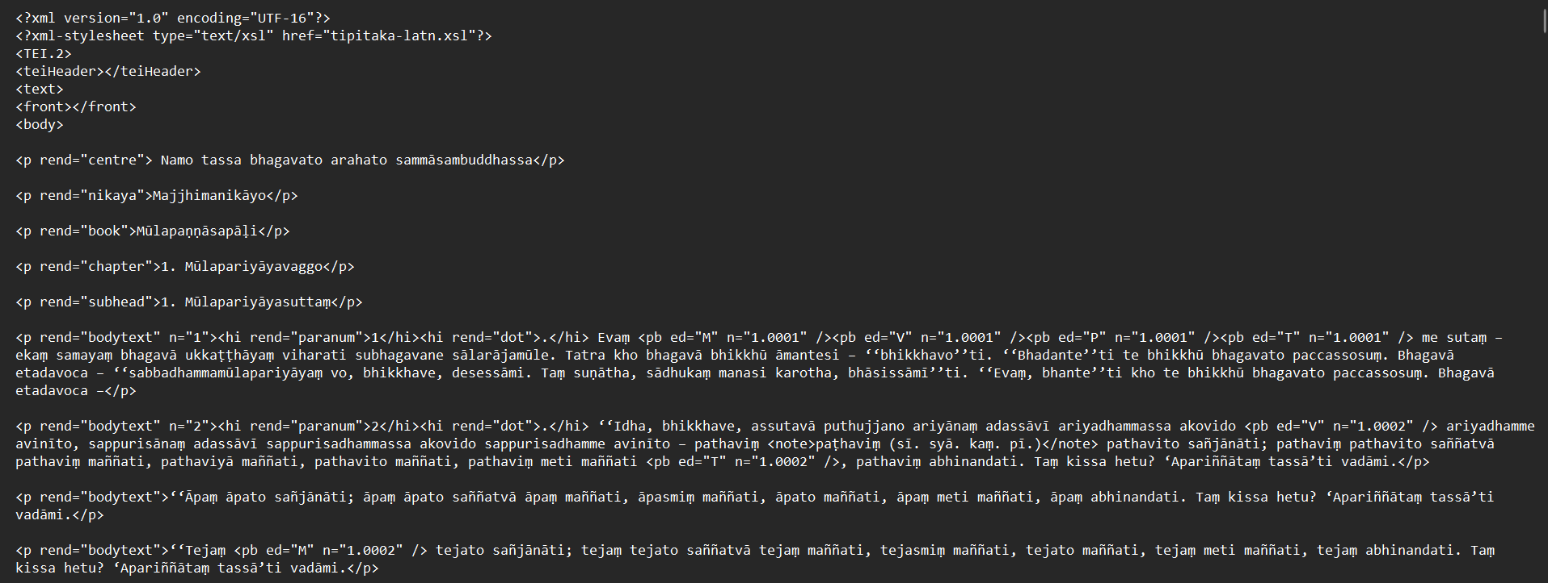

[Hình 5.1: Ảnh chụp màn hình cấu trúc XML/TEI của tipitaka.org — MN1–MN5]

Bước 2 — Các dấu hiệu cấu trúc: Thuộc tính rend trên các phần tử <p> xác định loại nội dung và ranh giới của kinh văn:

• rend="subhead" khớp với mẫu "N. SuttaNamesuttaṃ" — bắt đầu kinh. Số và tên được trích xuất bằng biểu thức chính quy.
• rend="bodytext" — các đoạn văn nội dung chính. Thuộc tính n= mang số thứ tự đoạn văn chuẩn.
• rend="centre" containing "niṭṭhitaṃ" — dấu hiệu kết thúc kinh (ví dụ: Mūlapariyāyasuttaṃ niṭṭhitaṃ paṭhamaṃ).
• rend="gatha1", "gatha2", "gathalast" — nội dung câu thơ, được bao gồm trong quá trình trích xuất.
• rend="nikaya", "book", "chapter" — tiêu đề bộ sưu tập, bị loại bỏ.

Bước 3 — Loại bỏ thẻ nội tuyến: Ba loại thẻ XML nội tuyến được loại bỏ trước khi trích xuất văn bản:

• <hi rend="paranum">N</hi> — số đoạn văn chuẩn được nhúng trong văn bản.
• <pb ed="M" n="1.0001"/> — dấu ngắt trang cho nhiều phiên bản in (M=Myanmar, V=VRI, P=PTS, T=Thái Lan).
• <note>biến thể đọc</note> — chú thích chứa các biến thể đọc từ các truyền thống bản thảo.

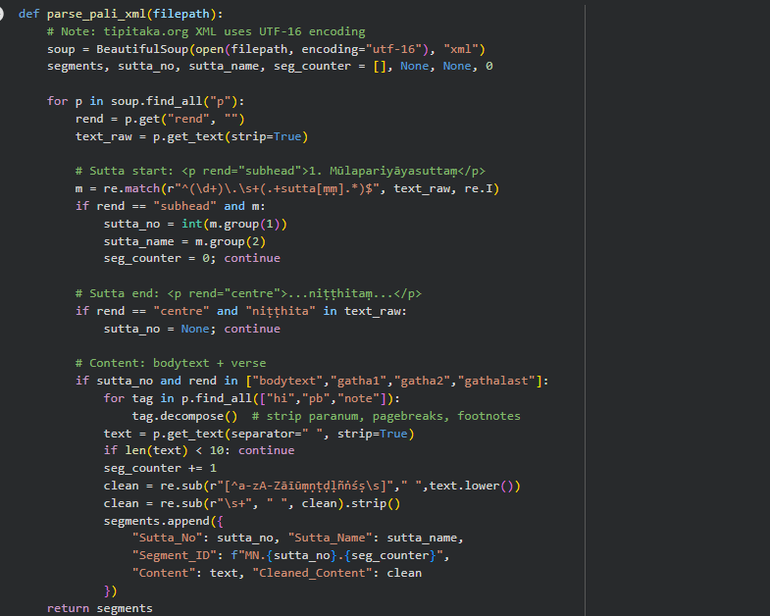
Bước 4 — Định dạng đầu ra: Các đoạn từ cả ba tệp XML được hợp nhất và ghi vào tệp Pali.csv:

Cột | Ví dụ về giá trị | Sự miêu tả
Sutta_No | 1 | Số nguyên kinh MN (1–152)
Tên_Kinh | Mūlapariyāyasuttaṃ | Tiêu đề kinh được trích xuất từ dấu hiệu tiêu đề phụ
Segment_ID | MN.1.3 | Mã định danh duy nhất: MN.<sutta>.<segment>
Nội dung | Idha, bhikkhave, assutavā puthujjano... | Văn bản gốc tiếng Pali, các thẻ XML nội tuyến đã bị loại bỏ.
Nội dung đã được làm sạch | idha bhikkhave assutava puthujjano... | Chữ thường, giữ nguyên dấu phụ, loại bỏ dấu chấm câu.
Bảng 5.4: Sơ đồ đầu ra Pali.csv
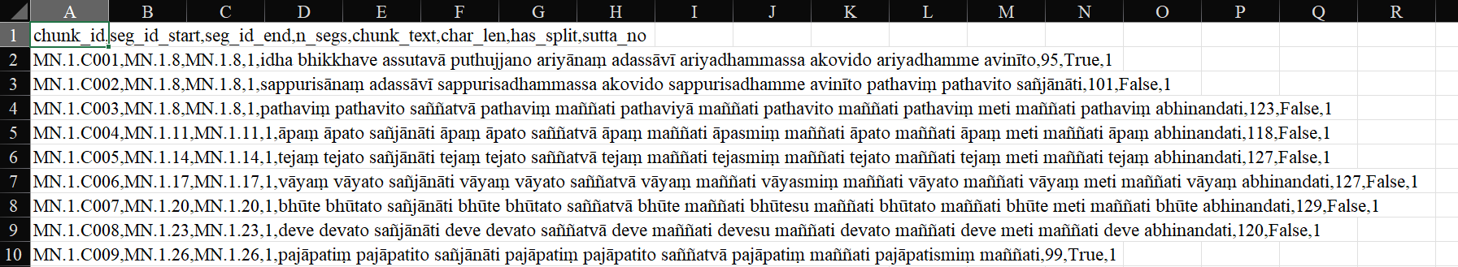
[Hình 5.2: Các hàng mẫu từ Pali.csv — 5 phân đoạn đầu tiên của MN1]

Kho ngữ liệu Pali thu được chứa 17.381 đoạn văn trải dài trên 152 kinh sutta. Độ dài trung bình của mỗi đoạn là 123 ký tự. Quan trọng: các tệp XML sử dụng mã hóa UTF-16, không phải UTF-8 — trình phân tích cú pháp phải chỉ định encoding="utf-16". Hình 5.3 hiển thị sự phân bố độ dài đoạn văn trước khi chia nhỏ lại.
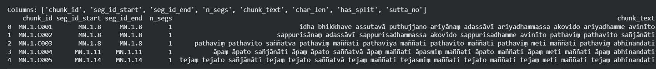
[Hình 5.3: Phân bố chiều dài đoạn Pali — trước khi phân đoạn lại (trung bình 123c)]

5.2.2 Dữ liệu tiếng Trung — Tệp HTML CBETA
Văn bản Madhyama Āgama tiếng Trung (T0026) được lấy từ kho lưu trữ kỹ thuật số CBETA (Hiệp hội Văn bản Phật giáo Điện tử Trung Quốc). Tổng cộng 60 tệp HTML đã được tải xuống, mỗi tệp tương ứng với một tập (juàn, 卷). Mỗi tệp chứa 3–5 bài kinh, tổng cộng 222 bài kinh trong 60 tệp. Các tệp được đặt tên từ T0026_001.html đến T0026_060.html.

Bước 1 — Cấu trúc HTML: Mỗi tệp HTML CBETA sử dụng cấu trúc thẻ <p> phẳng, không có đánh dấu ngữ nghĩa cho ranh giới kinh. Tất cả nội dung — số kinh, tiêu đề, văn bản chính, dấu kết thúc — đều xuất hiện dưới dạng các phần tử <p> thông thường. Hình 5.4 hiển thị cấu trúc của T0026_002.html chứa các kinh 6–10.
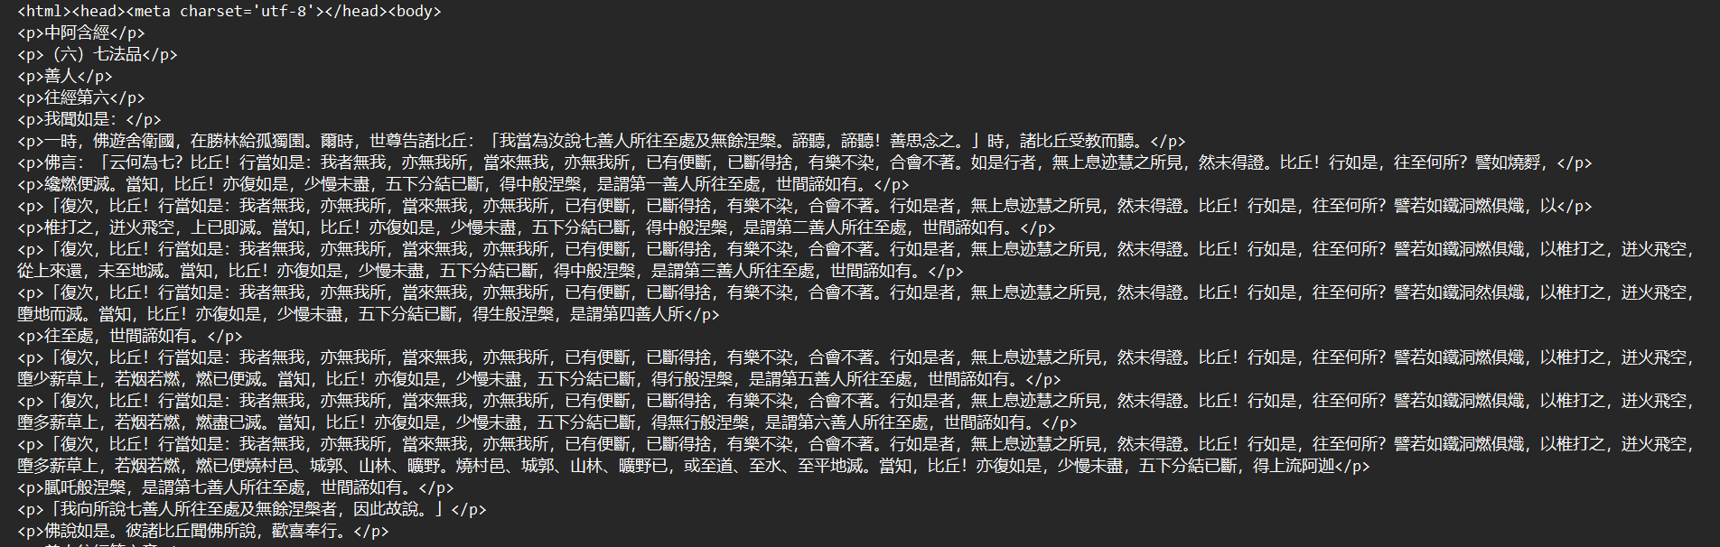
[Hình 5.4: Ảnh chụp màn hình CBETA HTML — T0026_002.html hiển thị các kinh 6–10]

Bước 2 — Phát hiện ranh giới: Trình phân tích cú pháp xác định ba loại dấu hiệu cấu trúc bên trong các phần tử <p>:

• Số thứ tự kinh: một ký hiệu <p> chỉ chứa chữ số Trung Quốc trong ngoặc đơn — ví dụ: （六）, （一〇）, （一百零六）. Điều này báo hiệu một bài kinh mới bắt đầu ở dòng tiếp theo.
• Tên kinh: <p> ngay sau số, chứa 經 — ví dụ 中阿含七法品世間福經第七. Đây là tựa đề kinh điển đầy đủ.
• Kết thúc bài kinh: a <p> kết thúc bằng 竟 — ví dụ 善人往經第六竟. Sau điểm đánh dấu này, bộ phân tích cú pháp sẽ đặt lại và chờ số bài kinh tiếp theo.

Bước 3 — Phân tích cú pháp: Hàm han_to_int() chuyển đổi chữ số tiếng Trung thành số nguyên, hỗ trợ cả dạng số đơn giản (一→1, 六→6) và dạng số phức hợp (一〇→10, 一百零六→106). Trình phân tích cú pháp xử lý từng tệp theo trình tự:

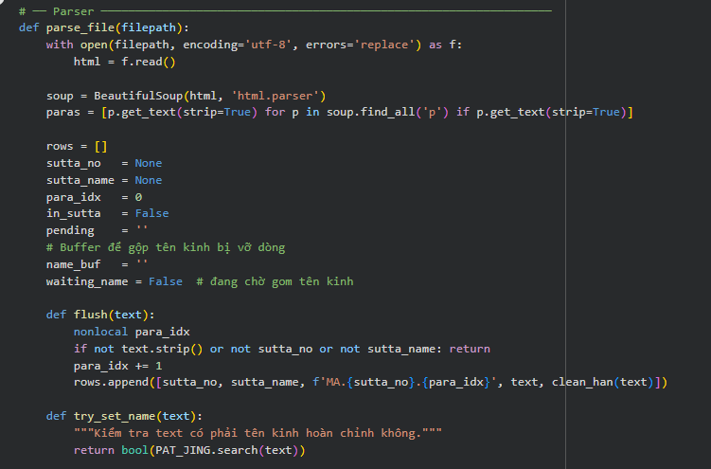
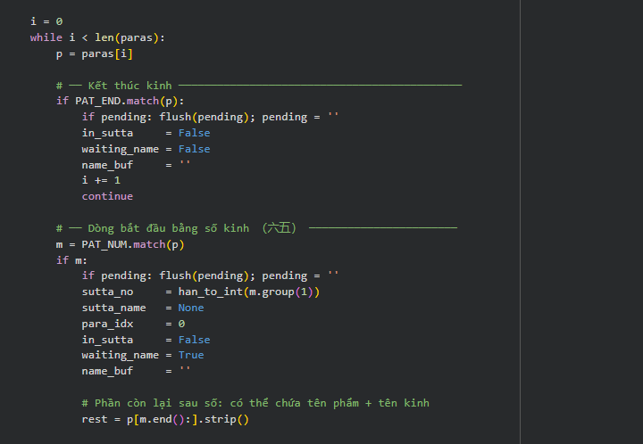
Bước 4 — Định dạng đầu ra: Tất cả các đoạn từ 60 tập tin bó sợi được hợp nhất và ghi vào hantu_new__2_.csv:

Cột | Ví dụ về giá trị | Sự miêu tả
Sutta_No | 210 | Số nguyên MA sutta (1–222)
Segment_ID | MA.210.5 | ID duy nhất: MA.<sutta>.<segment>
Nội dung | 法樂比丘尼答曰 比丘從滅盡定起時... | Văn bản gốc tiếng Trung có dấu câu
Nội dung đã được làm sạch | 法樂比丘尼答曰比丘從滅盡定起時... | Chỉ sử dụng chữ Hán, không có dấu chấm câu.
Bảng 5.5: Sơ đồ đầu ra của hantu_new__2_.csv
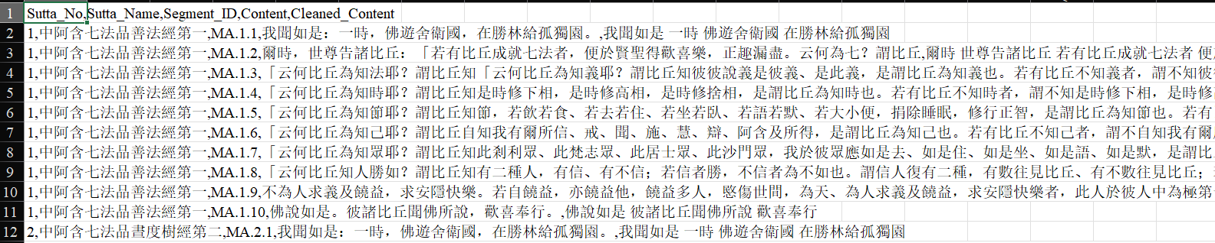
[Hình 5.5: Các hàng mẫu từ hantu_new__2_.csv — 5 phân đoạn đầu tiên của MA210]

Kho ngữ liệu tiếng Trung thu được chứa 10.587 đoạn văn trải dài trên 187 bài kinh. Độ dài đoạn văn trung bình trong Cleaned_Content là 74 ký tự — ngắn hơn đáng kể so với độ dài trung bình của tiếng Pali là 123 ký tự, một sự không khớp về độ chi tiết được giải quyết trong Giai đoạn 2 bằng cách phân đoạn lại tiếng Pali (Mục 5.3.2).

[Hình 5.6: Phân bố chiều dài đoạn tiếng Trung (trung bình 74c) so với tiếng Pali (trung bình 123c)]

5.2.3 Ánh xạ cặp song song
92 cặp song song MN↔MA được thiết lập từ cơ sở dữ liệu SuttaCentral Parallels và được lưu trữ dưới dạng từ điển Python tĩnh. Năm cặp đã bị loại bỏ do kinh MA tương ứng không có trong kho dữ liệu. Ánh xạ này được sử dụng trong tất cả các giai đoạn tiếp theo để nhóm các đoạn văn Pali và các đoạn văn tiếng Trung thành các cặp song song:

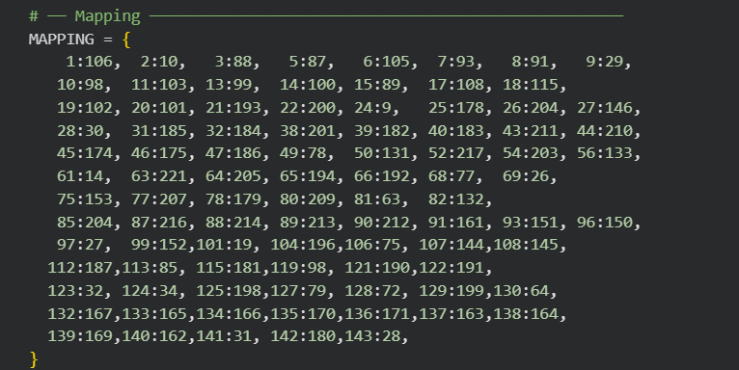

5.3 Giai đoạn 2: Tiền xử lý
5.3.1 Phát hiện đoạn văn theo công thức (formulaic_filter.py)
Các đoạn văn theo khuôn mẫu — các nidāna mở đầu, lượt nói của người thuyết trình, các kết thúc tiêu chuẩn và các chuỗi thiền định lặp đi lặp lại — tạo ra các embedding LaBSE gần như giống hệt nhau trên tất cả các sutta. Nếu được đưa vào, chúng sẽ chi phối ma trận tương đồng và che khuất những khác biệt ở cấp độ nội dung là đối tượng nghiên cứu. Mô-đun formulaic_filter.py phân loại mỗi đoạn vào một trong tám loại bằng cách sử dụng hai chiến lược phát hiện bổ sung.

Phân loại tám cấp độ:

Nhãn | Sự miêu tả | Ví dụ Pali | Ví dụ tiếng Trung
OPEN_STD | Nidāna tiêu chuẩn | evaṃ me sutaṃ | 我聞如是
OPEN_VAR | Nidāna với vị trí không tiêu chuẩn | evaṃ me sutaṃ...viharati | 我聞如是...佛遊
CLOSE_STD | Kết thúc bài diễn thuyết tiêu chuẩn | attamanā te bhikkhu...abhinandunti | 佛說如是...歡喜奉行
CLOSE_VAR | Đóng lại với trình lắng nghe được đặt tên | bhāsitaṃ abhinaṃ | 尊者舍黎子聞已歎曰善哉
TIÊU ĐỀ_THẺ | Tên kinh hoặc dấu kết thúc | niṭṭhitaṃ paṭhamaṃ | 漏盡經第十竟
PHẢN ỨNG | Lời cảm ơn ngắn gọn | evaṃ bhante / no hetaṃ bhante | 比丘答曰不也世尊
NGƯỜI ĐỐI THOẠI | chuyển lượt người nói | tatra kho bhagavā āmantesi | 爾時世尊告諸比丘
SAMADHI_SEQ | Chuỗi thiền lặp lại | so evaṃ samāhite citte parisuddhe | 如是行精勤晝夜無懈怠
Bảng 5.6: Phân loại đoạn văn theo công thức — 8 loại với ví dụ bằng tiếng Pali và tiếng Trung.

Chiến lược 1 — Phát hiện dựa trên quy tắc:
PALI_RULES và HAN_RULES chứa 25 mẫu biểu thức chính quy đã biên dịch (13 mẫu Pali, 12 mẫu tiếng Trung) với điểm số độ tin cậy cơ bản từ 0,75 đến 1,0. Các dấu hiệu xác định (niṭṭhitaṃ, evaṃ me sutaṃ, 我聞如是) nhận được điểm số 1,0; các mẫu cấu trúc (ekamantaṃ nisīdi) nhận được 0,85. Hàm classify_segment() áp dụng tất cả các mẫu và trả về kết quả khớp có điểm số cao nhất:

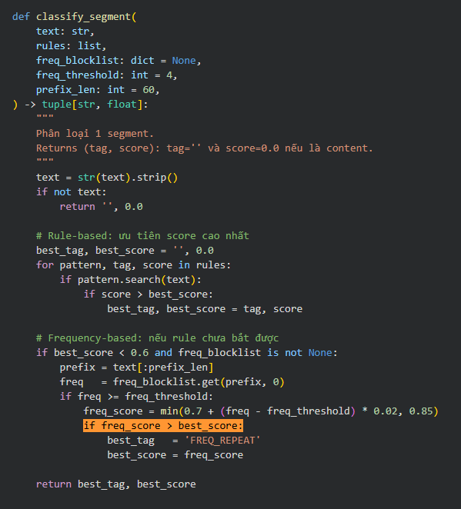

Chiến lược 2 — Phát hiện dựa trên tần suất:
Hàm build_freq_blocklist() xây dựng bảng tra cứu {prefix_60: frequency} từ tất cả các đoạn văn bản. Các đoạn văn bản có 60 ký tự đầu tiên xuất hiện ≥ 4 lần trên toàn cục (trong tất cả các kinh) hoặc ≥ 2 lần cục bộ (trong một kinh) được gắn thẻ FREQ_REPEAT với độ tin cậy 0,70–0,85. Điều này giúp phát hiện nội dung lặp lại theo công thức mà không được bao phủ bởi các mẫu rõ ràng.

Trình bao bọc cấp độ ngữ liệu — process_corpus():
Hàm API chính process_corpus() áp dụng phương pháp phát hiện cho từng kinh để tránh sai sót chồng chéo giữa các kinh. Đối với mỗi nhóm kinh, nó xây dựng cả danh sách chặn tần suất toàn cục và danh sách chặn tần suất cho từng kinh, áp dụng cả hai và lấy điểm số cao nhất:

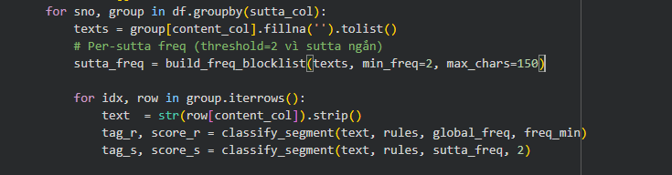
Các phân đoạn có điểm số ≥ 0,75 sẽ được thay thế trường masked_content bằng mã thông báo giữ chỗ [FORMULAIC:TAG]. Các trường Content và Cleaned_Content ban đầu được giữ nguyên. Quy trình sử dụng chế độ mặt nạ để các hàng công thức được giữ lại trong DataFrame nhưng bị loại trừ khỏi quá trình mã hóa LaBSE.

Kết quả: 3.344 đoạn văn tiếng Pali (19,2%) và 777 đoạn văn tiếng Trung (11,0%) bị che giấu. Sự bất đối xứng phản ánh việc MN sử dụng rộng rãi hơn các cụm từ PHẢN HỒI và các công thức có sẵn so với MA, vốn sử dụng các công thức cô đọng hơn. Đầu ra: pali_tagged.csv và han_tagged.csv.

5.3.2 Tái phân đoạn Pali (pali_rechunker.py)
Sau khi che giấu theo công thức, các đoạn nội dung tiếng Pali trung bình có 123 ký tự trong khi các đoạn tiếng Trung trung bình có 74 ký tự — chênh lệch độ chi tiết gấp 1,7 lần. Các embedding LaBSE mất khả năng phân biệt khi so sánh các đoạn văn có độ dài rất khác nhau: một đoạn tiếng Pali 200 ký tự mã hóa nội dung không đồng nhất, và embedding thu được không thể khớp chính xác với một đoạn tiếng Trung 74 ký tự. Bộ phân đoạn lại sẽ hợp nhất các đoạn nội dung tiếng Pali liên tiếp trong mỗi sutta thành các đơn vị khoảng 95 ký tự.

Kết quả: 18.600 đoạn văn, trung bình 98 ký tự, trung vị 95 ký tự. Tỷ lệ các đoạn văn nằm trong phạm vi mục tiêu (80–120 ký tự) được cải thiện từ 35% lên 59%. Tỷ lệ kích thước trung bình giữa tiếng Pali và tiếng Trung được cải thiện từ 7,8 lần xuống 1,8 lần. Đầu ra: Pali_rechunked.csv.

5.3.3 Căn chỉnh đa ngôn ngữ (step3_align_v3.py)
Tập lệnh căn chỉnh mã hóa tất cả các đoạn văn tiếng Pali và các đoạn nội dung tiếng Trung bằng mô hình câu đa ngôn ngữ LaBSE, tính toán ma trận tương đồng cosine cho mỗi trong số 92 cặp kinh sutta, và tìm ra cách gán tối ưu toàn cục thông qua thuật toán Hungarian có giới hạn dung lượng. Tập lệnh này tích hợp ba bản sửa lỗi có mục tiêu so với các phiên bản trước đó.

Mã hóa LaBSE:
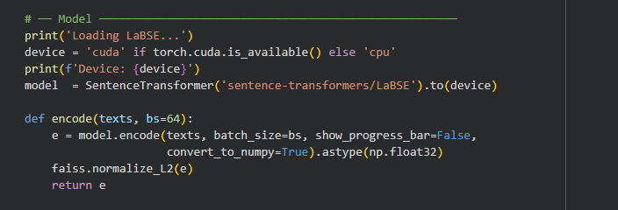

Sửa lỗi 1 — Phân bổ dung lượng cân bằng (balanced_assign):
Các phiên bản trước đây sử dụng phương pháp dự phòng lân cận tham lam cho các khối Pali bị tràn, dẫn đến tỷ lệ sụp đổ quá mức từ 65–82%. Bản sửa lỗi v3 thay thế phương pháp dự phòng tham lam bằng phương pháp phân bổ dung lượng cân bằng: mỗi cột Han được sao chép cap = ⌈n_p/n_h⌉ lần để tạo ra một ma trận mở rộng, thuật toán Hungarian được áp dụng cho toàn bộ ma trận mở rộng, và kết quả được ánh xạ trở lại các chỉ số Han ban đầu. Mỗi phân đoạn tiếng Trung nhận được chính xác cap khối Pali.

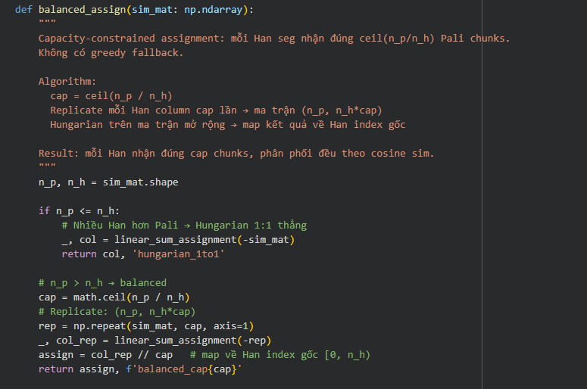
Sửa lỗi 2 — PMI được huấn luyện chỉ trên các cặp tương hỗ:
Phiên bản v2 đã đưa tất cả ~9.300 cặp có emb ≥ 0,30 vào tính toán sự xuất hiện đồng thời của PMI, dẫn đến các liên kết sai lệch như dukkha → 跏趺 (một từ chỉ tư thế). Bản sửa lỗi v3 chỉ đưa vào các cặp tương hỗ (~1.100 cặp, chiếm 7,9% tổng số) — các cặp mà đoạn tiếng Pali và đoạn tiếng Hán cùng chọn nhau là cặp phù hợp nhất. Hệ số tăng cường hạt giống được tăng từ 15 lên 30 để bù đắp cho lượng dữ liệu đầu vào giảm:
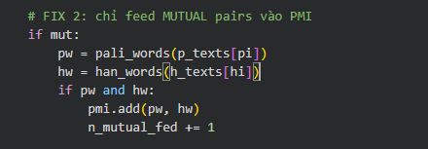

Giải pháp 3 — Ngưỡng năng lực thích ứng nghiêm ngặt:
Ngưỡng phát hiện sụp đổ quá mức được thắt chặt từ ak = ⌈n_p/n_h × 1,5⌉ (v2) thành ak = ⌈n_p/n_h⌉ + 1 (v3), loại bỏ các trường hợp sụp đổ quá mức còn sót lại với công thức lỏng lẻo hơn. Một đoạn Han vượt quá ngưỡng này được đánh dấu là Cấp 0 (loại bỏ).

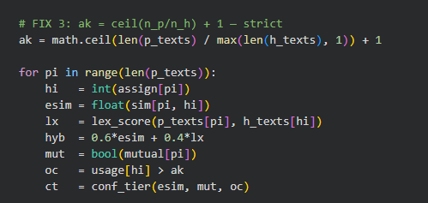

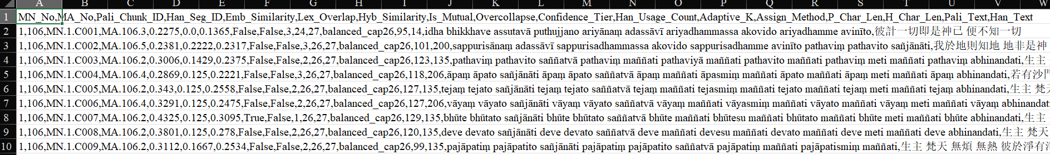
Kết quả: Phase2_Alignment.csv — 12.007 hàng. Tỷ lệ tương đồng: 7,9%. Phân bổ theo cấp độ: Cấp 1 = 202 cặp (1,7%), Cấp 2 = 1.880 (15,7%), Cấp 3 = 9.925 (82,7%), Cấp 0 = 0 (0,0%). Hiện tượng trùng lặp quá mức giảm từ 65–82% xuống 0%. Thời gian chạy: ~78 phút trên CPU của Google Colab. Một bản sửa lỗi hậu xử lý nhỏ loại bỏ 3 cặp có độ tương đồng nhúng âm (lỗi số học), để lại 12.007 hàng sạch.

5.3.4 Từ điển song ngữ PMI (fix_dictionary.py + hiệu chỉnh thủ công)
Từ điển song ngữ PMI được xây dựng qua hai bước: xây dựng tự động thông qua fix_dictionary.py, tiếp theo là bước hiệu chỉnh thủ công có mục tiêu.

Xây dựng tự động (fix_dictionary.py):
Tập lệnh này xây dựng lại từ điển PMI từ các cặp tương hỗ trong Phase2_Alignment.csv, áp dụng mức tăng cường hạt giống mạnh hơn là SEED_BOOST = 50 (tăng từ 30 trong step3_align_v3.py) để ngăn chặn nhiễu ngữ liệu làm lu mờ các bản dịch hạt giống. Các từ tiếng Pali được trích xuất sau khi đơn giản hóa dấu phụ và loại bỏ từ dừng; các từ tiếng Trung được phân đoạn bằng jieba với từ vựng chuyên ngành (比丘, 涅槃, 念處) được đăng ký trước ở tần suất cao:

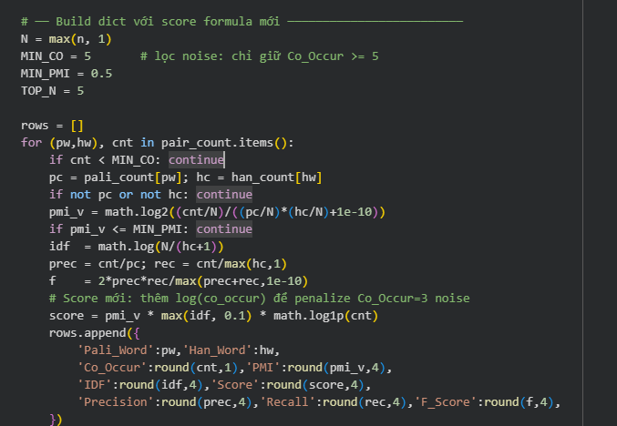
Ngưỡng xuất hiện đồng thời tối thiểu được nâng từ 3 lên 5 để lọc bỏ các mục nhiễu phát sinh từ kho ngữ liệu cặp tương hỗ nhỏ. Các dạng tiếng Pali được hợp nhất thành các gốc từ điển thông qua PALI_ROOTS (ví dụ: dukkhaṃ, dukkhampi → dukkha), và 5 bản dịch tiếng Trung hàng đầu cho mỗi gốc từ được giữ lại.

Sửa thủ công:
Hai mục nhiễu và hai mục bị thiếu một cách có hệ thống đã được sửa chữa:

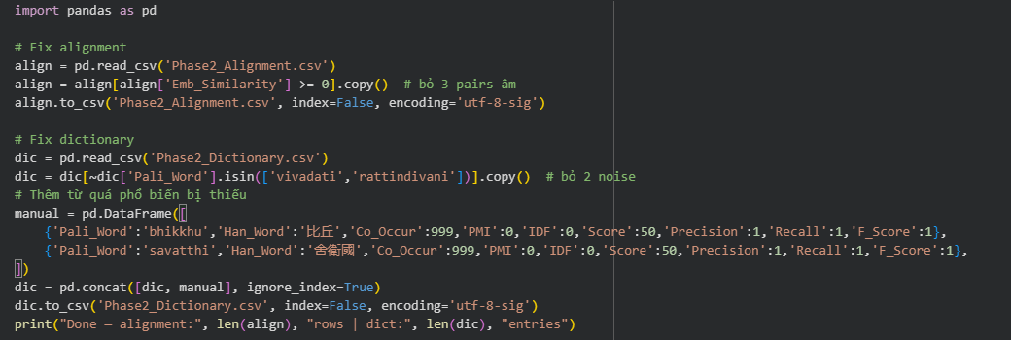
bhikkhu (比丘, "monk") và sāvatthī (舍衛國) là những thực thể được đặt tên xuất hiện thường xuyên nhất trong kho ngữ liệu MN nhưng bị loại trừ khỏi PMI tự động vì tần suất xuất hiện rất cao của chúng trong cả hai ngôn ngữ dẫn đến điểm IDF gần bằng không. Việc chèn thủ công ở Điểm = 50 đảm bảo chúng được sử dụng trong tính toán Missing_Term_Score trong quá trình phát hiện sự khác biệt ở Giai đoạn 3.

Từ điển cuối cùng: 438 mục. Độ chính xác Top-1 của thuật ngữ gốc = 87% (23/26 thuật ngữ kiểm tra khớp với bản dịch tiếng Trung chính xác). Đầu ra: Phase2_Dictionary.csv.

5.4 Giai đoạn 3: Phát hiện sự phân kỳ
Giai đoạn 3 lấy các cặp liên kết Cấp 1+2 từ Giai đoạn 2 và gán cho mỗi cặp một điểm khác biệt và phân loại kiểu. Bốn mô-đun riêng biệt tạo ra sáu tệp đầu ra bao gồm sự khác biệt ở cấp độ cặp, tổng hợp ở cấp độ kinh, sự khác biệt về số học, phân tích danh từ riêng, sự thay đổi ngữ nghĩa và các nghiên cứu trường hợp. Tất cả các đầu ra của Giai đoạn 3 sau đó được làm sạch bởi filter_phase3.py trước khi được đưa vào bảng điều khiển.

5.4.1 Sự phân kỳ ở cấp độ cặp (phase3_divergence.py)
Cấu trúc tra cứu bản dịch:
Từ điển PMI được chuyển đổi thành bảng tra cứu TRANS — một ánh xạ từ các gốc từ tiếng Pali (và tất cả các tiền tố có độ dài ≥ 4) đến các tập hợp bản dịch tiếng Trung dự kiến. Điều này cho phép khớp gần đúng: thuật ngữ dukkha có thể được tìm thấy thông qua du, duk, dukk hoặc dukkh. Hàm pali_key_terms() sử dụng bảng tra cứu này để xác định những từ tiếng Pali nào trong một đoạn văn bản có bản dịch đã biết:

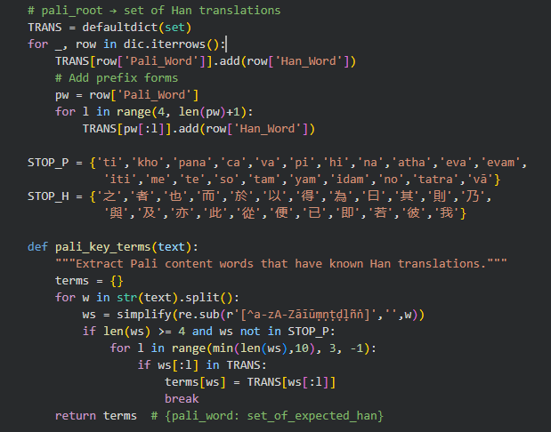

Điểm số học kỳ bị thiếu:
Đối với mỗi từ khóa Pali có bản dịch tiếng Trung đã biết, hàm này kiểm tra xem có từ tương đương tiếng Hán nào xuất hiện trong văn bản tiếng Trung đã được căn chỉnh (sau khi phân tách từ bằng jieba) hay không. Điểm số từ bị thiếu là tỷ lệ các từ khóa mà bản dịch dự kiến của chúng không xuất hiện:

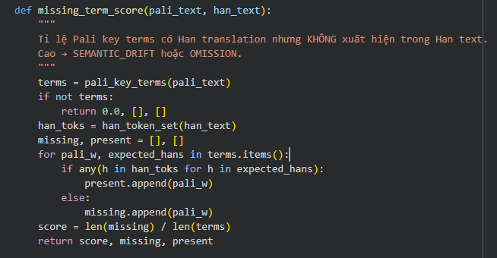
Điểm số chênh lệch tổng hợp và phân loại kiểu:
Bốn tín hiệu được kết hợp thành một điểm số phân kỳ tổng hợp D ∈ [0, 1]. Độ tương đồng nhúng cơ sở ở cấp độ kinh điển — độ tương đồng nhúng trung bình trên tất cả các cặp có thể sử dụng được trong cùng một kinh điển — được sử dụng để phát hiện các điểm giảm cục bộ: các đoạn văn có độ tương đồng nhúng thấp hơn đáng kể so với mức trung bình của kinh điển có khả năng là các phân kỳ ngữ nghĩa ngay cả khi độ tương đồng tuyệt đối của chúng không thấp.

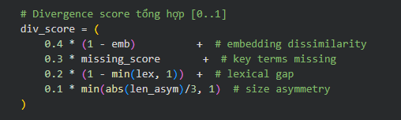
Các quy tắc phân loại được áp dụng theo thứ tự ưu tiên bằng cách kết hợp độ giảm nhúng dưới mức cơ bản (emb_drop = baseline − emb), điểm số thuật ngữ bị thiếu và độ bất đối xứng về độ dài (log₂(P_Char_Len / H_Char_Len)):

Kiểu | Tình trạng | Giải thích
SEMANTIC_DRIF | emb_drop > 0.04 VÀ miss > 0.5 HOẶC miss > 0.6 | Nội dung có mặt trong cả hai nhưng với ý nghĩa/thuật ngữ khác nhau.
BỎ SÓT | len_asym > 1.5 VÀ miss > 0.3 | Nội dung Pali không có trong MA — MA ngắn hơn
PHÉP CỘNG | len_asym < −1.5 | MA có nội dung không có trong MN — MA dài hơn
SONG SONG | emb ≥ 0,38 VÀ lex > 0,1 | Gần như trùng khớp — không có sự khác biệt đáng kể
KHÔNG CHẮC CHẮN | Không có đáp án nào ở trên | Tín hiệu không đủ để phân loại
Bảng 5.7: Quy tắc phân loại kiểu phân kỳ — phase3_divergence.py

Độ tin cậy được gán dựa trên số lượng tín hiệu đồng thời: THẤP (0 tín hiệu), TRUNG BÌNH (1–2), CAO (3–4). Mỗi cặp cũng được lưu trữ cùng với các giá trị thô của Emb_Drop và Length_Asymmetry để hỗ trợ lọc dữ liệu tiếp theo.

5.4.2 Tập hợp cấp độ Sutta (phase3_divergence.py)
Sau khi chấm điểm theo từng cặp, chương trình sẽ tổng hợp kết quả theo từng cặp kinh. Chỉ số sai lệch là mức trung bình có trọng số bậc 1 của tất cả các điểm D theo từng cặp trong kinh (các cặp bậc 1 nhận trọng số 2.0, bậc 2 nhận trọng số 1.0). Loại sai lệch chiếm ưu thế là phân loại không CHẮC CHẮN, không SONG SONG thường gặp nhất. Các thuật ngữ bị thiếu hàng đầu là năm thuật ngữ khóa Pali bị thiếu thường xuyên nhất trong tất cả các cặp thuộc loại THIẾU SÓT trong kinh:
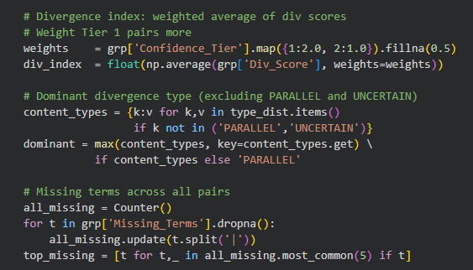
Các tệp đầu ra: Phase3_Pair_Divergence.csv (2.082 dòng) và Phase3_Sutta_Summary.csv (90 cặp kinh, được sắp xếp theo Chỉ số Phân kỳ giảm dần). Kết quả chính ở cấp độ ngữ liệu: Tỷ lệ THIẾU:THÊM = 8:1; Chỉ số Phân kỳ nằm trong khoảng 0,497–0,780, trung bình 0,629.
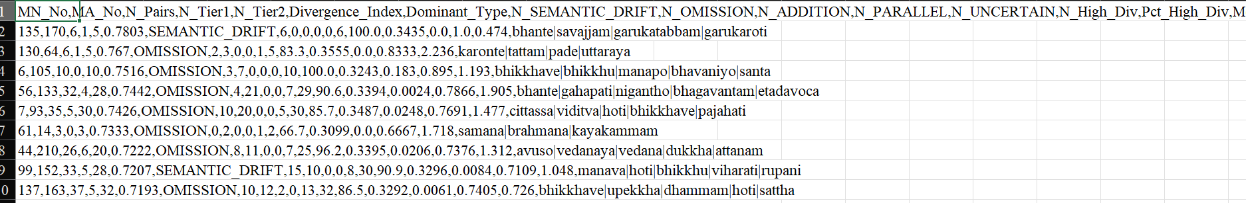
[Hình 5.8: Phân bố Chỉ số Phân kỳ trên 90 cặp kinh (Phase3_Sutta_Summary.csv)]

5.4.3 Phân tích bổ sung (phase3_complete.py)
Mô-đun A — Sai lệch số liệu:
Các thuật ngữ số trong tiếng Pali (eka, dve, tīṇi, cattāri, pañca, cha, satta, aṭṭha, nava, dasa) được đối khớp bằng biểu thức chính quy trong mỗi đoạn văn bản tiếng Pali. Khi tìm thấy một thuật ngữ số, hàm sẽ kiểm tra xem ký tự số tiếng Trung tương ứng có xuất hiện trong văn bản tiếng Hán được đối chiếu hay không. Lưu ý rằng từ "ti" (tiệc kết thúc câu) trong tiếng Pali bị loại trừ để tránh kết quả sai — chỉ có dạng đầy đủ tīṇi được đối khớp với số ba. Các kết quả không khớp được lưu lại cùng với cả hai văn bản để xem xét thủ công:

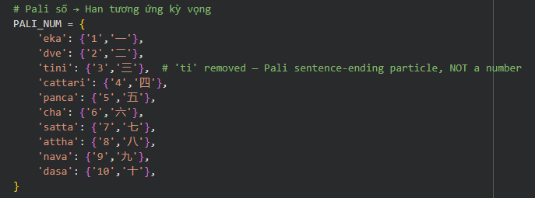
Kết quả: 24 lỗi sai số liệu (dve=11, cha=9, satta=4). Đầu ra: Phase3_Numeric.csv.

Mô-đun B — Sự khác biệt giữa danh từ riêng và danh từ riêng:
Hai mươi sáu danh từ riêng — 12 người (Sāriputta, Moggallāna, Ānanda, Kassapa, Devadatta, Māra, Brahmā, Sakka, Nigaṇṭha, Upāli, Subha, Sāriputra) và 14 địa danh (Sāvatthī, Rājagaha, Vesālī, Jetavana, v.v.) — được tìm kiếm trong mỗi đoạn văn tiếng Pali bằng cách sử dụng phương pháp so khớp chuỗi được chuẩn hóa theo dấu phụ. Khi tìm thấy, văn bản tiếng Trung được căn chỉnh sẽ được kiểm tra tất cả các biến thể tiếng Hán đã biết của tên đó. Kết quả được phân loại là THIẾU, BIẾN THỂ hoặc PHÙ HỢP:
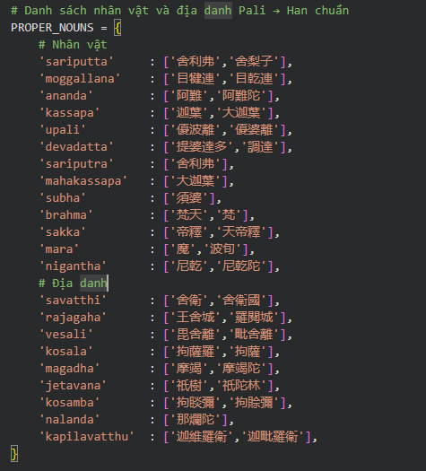
Dữ liệu thô đầu ra (Phase3_ProperNoun.csv) sau đó được xử lý bởi filter_phase3.py, chương trình này mở rộng các từ điển biến thể (ví dụ: Māra → 魔, 波旬, 磨, 惡魔, 天魔) và phân loại lại các mục MISSING thực sự có mặt dưới các cách diễn đạt khác thành VARIANT_EXTENDED.

Kết quả sau khi làm sạch: Phase3_ProperNoun_clean.csv — 442 dòng (239 dòng THIẾU, 195 dòng BIẾN THỂ, 8 dòng BIẾN THỂ MỞ RỘNG). Danh từ riêng vắng mặt nhiều nhất: Māra (thiếu 85 lần xuất hiện), tiếp theo là Brahmā (63), Sakka (32), Nigaṇṭha (21).

Mô-đun C — Nghiên cứu trường hợp:
Phân tích chi tiết được thực hiện cho năm cặp kinh được chọn để đại diện cho phạm vi các mô hình phân kỳ: ba trường hợp thiếu sót cao (MN56↔MA133, MN44↔MA210, MN7↔MA93), một trường hợp lệch nghĩa (MN99↔MA152) và một trường hợp tương đối song song (MN123↔MA32) làm so sánh tham chiếu. Đối với mỗi cặp, chương trình trích xuất đoạn văn không khớp nhất bằng cách nhúng độ tương đồng, liệt kê các thuật ngữ bị thiếu hàng đầu và tạo ra một câu tóm tắt:

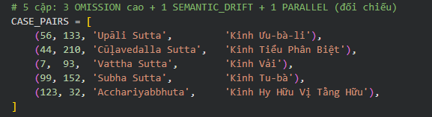
Kết quả đầu ra: Phase3_CaseStudies.csv — 5 hàng với Divergence_Index, N_OMISSION, N_SEMANTIC_DRIFT, cặp đoạn văn khớp kém nhất và các thuật ngữ bị thiếu chính cho mỗi kinh.

Mô-đun D — Phân tích sự thay đổi ngữ nghĩa:
Từ điển PMI được sử dụng để tìm kiếm các thuật ngữ Pali có từ hai bản dịch tiếng Trung khác nhau trở lên với sự hỗ trợ đầy đủ từ ngữ liệu (số lần xuất hiện đồng thời tối đa ≥ 8 trên bất kỳ biến thể nào). Các từ chức năng và các thuật ngữ ngắn hơn 5 ký tự bị loại trừ để tránh kết quả dương tính giả. Độ nhiễu dịch — độ nhiễu Shannon trên phân bố điểm số giữa các biến thể — định lượng mức độ phân bố đồng đều của các bản dịch:

# Entropy dịch chuyển H = -Σ (s/tổng) × log₂(s/tổng)
entropy = -sum((s/total)*math.log2(s/total+1e-10) for s in scores)
# Độ entropy cao → các phép dịch có trọng lượng xấp xỉ bằng nhau
# Độ entropy thấp → một bản dịch chủ đạo + các biến thể phụ

Sau đó, tập lệnh filter_phase3.py sẽ xác thực từng mục nhập so với các bản dịch hạt giống đã biết: Primary_Han phải khớp với bản dịch dự kiến cho các thuật ngữ hạt giống, hoặc bản dịch chính xác phải xuất hiện trong All_Han_Variants.

Kết quả sau khi làm sạch: Phase3_SemanticShift_clean.csv — 14 mục. Chúng đại diện cho các thuật ngữ Pali mà MA luôn sử dụng cách phiên âm tiếng Trung khác với cách ánh xạ gốc, cho thấy sự khác biệt về sở thích dịch thuật hoặc sự diễn giải lại ngữ nghĩa thực sự.

5.5 Tổng quan về quy trình
Bảng 5.2 tóm tắt toàn bộ quy trình sản xuất qua tất cả các giai đoạn:

Giai đoạn | Kịch bản | Tệp đầu ra | Kết quả chính
1a | parse_corpus.py | Pali.csv | 17.381 đoạn Pali, 152 bài kinh
1b | parse_cbeta.py | Han_tagged.csv | 10.587 đoạn tiếng Trung, 187 bài kinh
2a | formulaic_filter.py | pali_tagged.csv, han_tagged.csv | 19,2% Pali / 11,0% khẩu trang Trung Quốc
2b | pali_rechunker.py | Pali_rechunked.csv | 18.600 miếng, trung bình 98 xu
2c | step3_align_v3.py | Phase2_Alignment.csv | 12.007 cặp, 0% vượt quá mức dự kiến
2d | fix_dictionary.py | Phase2_Dictionary.csv | 438 bài dự thi, vị trí hạt giống Top-1 = 87%
3a | phase3_divergence.py | Pair_Divergence.csv, Sutta_Summary.csv | 2.082 cặp, 90 kinh được xếp hạng
3b | phase3_complete.py | Số, Danh từ riêng, Dịch chuyển ngữ nghĩa, CaseStudies | 24 số, 442 danh từ, 14 ca làm việc
4 | inject_data.py | mn_ma_dashboard_final.html | Bảng điều khiển tương tác độc lập
Bảng 5.2: Quy trình hoàn chỉnh — kịch bản, đầu ra và kết quả chính

CHƯƠNG 6: THẢO LUẬN VÀ CÔNG VIỆC TƯƠNG LAI

6.1 Phân tích so sánh với dự án trước đó (DA.21)
Dự án này mở rộng và cải tiến nền tảng được xây dựng bởi dự án DA.21, vốn tập trung chủ yếu vào việc thu thập dữ liệu song ngữ và thử nghiệm các mô hình dịch thuật cơ bản. Ngược lại, dự án của chúng tôi thúc đẩy lĩnh vực này bằng cách áp dụng các kỹ thuật học sâu tiên tiến nhất, bao gồm kiến trúc Transformer, mô hình đa ngôn ngữ và các chiến lược tinh chỉnh.
Trong khi DA.21 dựa vào việc ghép cặp song ngữ đơn giản và thử nghiệm hạn chế, phương pháp của chúng tôi giới thiệu một tập dữ liệu lớn hơn, được căn chỉnh tốt hơn, được tăng cường bằng các công cụ hỗ trợ trí tuệ nhân tạo như Gemini và SentencePiece để cải thiện quá trình tiền xử lý. Chúng tôi cũng tích hợp dịch thuật hai chiều và triển khai đánh giá điểm BLEU để đánh giá định lượng chặt chẽ hơn. Việc tích hợp giao diện người dùng dựa trên Streamlit càng làm nổi bật công trình của chúng tôi bằng cách mang lại tính khả dụng thực tiễn.

6.2 Điểm mạnh của dự án này
Nghiên cứu này mang lại một số tiến bộ đáng chú ý so với các công trình trước đây, đặc biệt là khi so sánh với mô hình cơ sở DA.21. Trước hết, hệ thống thể hiện sự cải thiện đáng kể về độ chính xác dịch thuật, đạt điểm BLEU lên đến 56,45 cho chiều dịch từ Pali sang tiếng Việt và 50,54 cho chiều dịch từ tiếng Việt sang Pali bằng cách sử dụng các mô hình được huấn luyện trong 100 epoch. Những kết quả này thể hiện sự cải thiện hiệu suất đáng kể, vượt trội rõ rệt so với các tiêu chuẩn trước đây và khẳng định hiệu quả của việc huấn luyện sâu hơn và tinh chỉnh kiến trúc.
Thứ hai, dự án mở rộng phạm vi của hệ thống dịch thuật bằng cách tích hợp thành công khả năng đa ngôn ngữ. Bên cạnh các mô hình đơn ngữ, các mô hình NMT đa ngôn ngữ cũng được huấn luyện để xử lý các tác vụ dịch hai chiều. Điều này không chỉ tăng tính linh hoạt của hệ thống mà còn nâng cao khả năng thích ứng với nhiều ngữ cảnh dịch thuật khác nhau, đặc biệt là trong các môi trường có nguồn lực hạn chế, nơi các kho ngữ liệu song ngữ có thể khan hiếm hoặc không đối xứng.
Thứ ba, rất nhiều nỗ lực đã được dành cho việc cải thiện chất lượng và khối lượng dữ liệu. Một kho dữ liệu gồm hơn 52.000 cặp câu và đoạn văn đã được trích xuất, làm sạch kỹ lưỡng và xác minh thủ công. Điều này thể hiện sự gia tăng đáng kể cả về quy mô và chất lượng so với bộ dữ liệu DA.21 trước đó, cung cấp một nền tảng vững chắc hơn nhiều cho việc đào tạo và đánh giá.
Cuối cùng, dự án nhấn mạnh triết lý thiết kế lấy người dùng làm trung tâm, thể hiện qua việc phát triển giao diện người dùng đơn giản và dễ tiếp cận. Các tính năng chính như lựa chọn mô hình, chuyển đổi hướng ngôn ngữ và cấu hình thiết bị (GPU/CPU) đã được triển khai để hỗ trợ nhiều người dùng, bao gồm cả những người không có chuyên môn kỹ thuật. Bằng cách giảm bớt rào cản gia nhập, ứng dụng mở rộng tiện ích của nó cho các học giả, nhà giáo dục và những người đam mê ngôn ngữ làm việc với văn bản tiếng Pali và tiếng Việt.
Nhìn chung, những đóng góp này đánh dấu một bước tiến đáng kể trong việc phát triển các hệ thống dịch máy thần kinh thực tiễn, chính xác và thân thiện với người dùng dành cho các cặp ngôn ngữ cổ điển và ngôn ngữ có nguồn tài nguyên hạn chế.

6.3 Hạn chế
Mặc dù đã đạt được những tiến bộ đáng kể trong nghiên cứu này, vẫn còn một số hạn chế cần được chú trọng hơn nữa trong các nghiên cứu tương lai.
Thứ nhất, phạm vi dữ liệu hạn chế đặt ra một ràng buộc đáng kể đối với khả năng khái quát hóa của mô hình. Phần lớn tập dữ liệu huấn luyện bao gồm các kinh điển Phật giáo, vốn rất trang trọng, mang tính đặc thù ngữ cảnh và thường có cấu trúc cổ xưa. Mặc dù sự phù hợp với phạm vi này giúp nâng cao hiệu suất trên các văn bản tôn giáo và học thuật, nhưng nó lại làm giảm khả năng khái quát hóa của hệ thống đối với các ngữ cảnh sử dụng phi kinh điển hoặc đương đại, chẳng hạn như tiếng Pali giao tiếp hoặc các bản dịch tiếng Việt hiện đại.
Thứ hai, nhiệm vụ dịch từ tiếng Việt sang tiếng Pali vẫn tiếp tục gặp nhiều thách thức đáng kể. Quá trình dịch ngược vốn dĩ khó khăn hơn do sự phong phú về hình thái học và tính cứng nhắc về cú pháp của tiếng Pali cổ điển. Kết quả là, hệ thống thể hiện hiệu suất thấp hơn khi tạo ra đầu ra tiếng Pali, đặc biệt là trong việc duy trì tính mạch lạc ngữ pháp và độ chính xác từ vựng. Điều này nhấn mạnh sự cần thiết phải có mô hình ngôn ngữ học mục tiêu hơn hoặc giám sát cú pháp bổ sung trong các phiên bản tiếp theo.
Cuối cùng, nghiên cứu này xác định một vấn đề quan trọng liên quan đến độ nhạy của mô hình trong cấu hình đa ngôn ngữ. Cụ thể, các mô hình đa ngôn ngữ yêu cầu tuân thủ nghiêm ngặt các giao thức định dạng đầu vào, chẳng hạn như sử dụng các mã mẫu (ví dụ: <2vn>, __pali__) để chỉ ra ngôn ngữ nguồn và ngôn ngữ đích. Mặc dù điều này rất cần thiết để kiểm soát hướng ngôn ngữ trong quá trình suy luận, nhưng sự phụ thuộc vào định dạng cứng nhắc này làm giảm tính mạnh mẽ của hệ thống, đặc biệt khi được triển khai trong môi trường không được kiểm soát hoặc môi trường người dùng trực tiếp, nơi các mã này có thể bị bỏ sót, đặt sai vị trí hoặc bị hỏng.
Khắc phục những hạn chế này sẽ rất quan trọng để nâng cao tính thực tiễn, khả năng phục hồi và phạm vi ứng dụng rộng rãi hơn của hệ thống dịch thuật trong các bối cảnh ngôn ngữ và hoạt động đa dạng.

6.4 Công việc trong tương lai
Để nâng cao hiệu quả và khả năng ứng dụng của hệ thống dịch máy thần kinh Pali-Việt, một số hướng nghiên cứu trong tương lai được đề xuất.
Trước hết, việc mở rộng kho ngữ liệu là cần thiết để giải quyết những hạn chế hiện tại về tính đa dạng lĩnh vực. Công việc trong tương lai nên hướng đến việc thu thập và kết hợp nhiều nguồn văn bản hơn, bao gồm các bản dịch tiếng Việt hiện đại về giáo lý Phật giáo, các bài thuyết pháp truyền miệng và các tác phẩm chú giải. Bằng cách làm phong phú thêm tập dữ liệu với nhiều thể loại và phong cách ngôn ngữ đa dạng hơn, hệ thống có thể đạt được tính mạnh mẽ và khả năng thích ứng cao hơn với việc sử dụng thực tế.
Thứ hai, việc cải thiện dịch ngược (tiếng Việt sang tiếng Pali) là một lĩnh vực trọng tâm. Sự phức tạp vốn có của việc tạo ra văn bản Pali cổ điển chính xác về mặt cú pháp và hình thái đòi hỏi những đổi mới về kiến trúc. Các nghiên cứu trong tương lai có thể khám phá những cải tiến như khung học tập đa nhiệm bao gồm các mục tiêu phụ trợ, ví dụ như dự đoán cấu trúc cú pháp hoặc gắn thẻ hình thái, để cung cấp hướng dẫn bổ sung trong quá trình huấn luyện và cải thiện tính trôi chảy và độ chính xác trong đầu ra tiếng Pali được tạo ra.
Thứ ba, việc tích hợp cơ chế phản hồi có sự tham gia của con người mang lại tiềm năng đáng kể cho việc cải tiến lặp đi lặp lại. Bằng cách thu hút các chuyên gia trong lĩnh vực như các học giả Pali và các dịch giả Phật giáo tham gia vào việc xem xét các bản dịch do hệ thống tạo ra, dự án có thể xây dựng một quy trình hiệu chỉnh năng động. Những kết quả được chuyên gia xác nhận này sau đó có thể được tích hợp lại vào dữ liệu huấn luyện để liên tục tinh chỉnh mô hình theo thời gian.
Cuối cùng, là việc ứng dụng các kỹ thuật tăng cường dữ liệu. Điều này có thể giúp tăng cường hơn nữa hiệu suất của mô hình, đặc biệt là trong điều kiện nguồn lực hạn chế. Các phương pháp như tạo dữ liệu tổng hợp, diễn giải lại và dịch ngược có thể được sử dụng để tạo thêm dữ liệu song song, từ đó nâng cao khả năng khái quát hóa và giảm thiểu hiện tượng quá khớp.
Việc theo đuổi những hướng đi này không chỉ cải thiện chất lượng dịch thuật và phạm vi ngôn ngữ mà còn góp phần phát triển các hệ thống dịch máy thông minh hơn và có khả năng nhận biết ngữ cảnh tốt hơn cho các ngôn ngữ cổ điển.

CHƯƠNG 7: KẾT LUẬN
Trong dự án này, chúng tôi đã phát triển thành công hệ thống dịch máy thần kinh Pali-Việt Nam bằng cách tận dụng các mô hình dựa trên Transformer và các chiến lược huấn luyện đa ngôn ngữ hiện đại. So với các nỗ lực trước đây, hệ thống của chúng tôi đạt được chất lượng dịch thuật cao hơn đáng kể, đặc biệt là theo chiều Pali-Việt Nam, được đo bằng điểm BLEU và các đánh giá định tính.
Dự án đã giới thiệu một bộ dữ liệu quy mô lớn được tuyển chọn kỹ lưỡng, triển khai nhiều cấu hình mô hình khác nhau và cung cấp giao diện người dùng trực quan dựa trên Streamlit để trình diễn và tương tác. Những hạn chế như tính đặc thù của lĩnh vực và hiệu suất trong dịch thuật tiếng Việt sang tiếng Pali cho thấy những lĩnh vực cần nghiên cứu và phát triển thêm.
Công trình này không chỉ đóng góp vào lĩnh vực dịch thuật ngôn ngữ nguồn lực hạn chế mà còn góp phần bảo tồn và nâng cao khả năng tiếp cận các văn bản Phật giáo Pali bằng tiếng Việt, phục vụ cộng đồng học thuật, văn hóa và tâm linh. Hướng nghiên cứu trong tương lai bao gồm mở rộng kho ngữ liệu, cải thiện dịch ngược và triển khai hệ thống trên môi trường di động hoặc điện toán đám mây.

THẨM QUYỀN GIẢI QUYẾT
- Vaswani, A., Shazeer, N., Parmar, N., Uszkoreit, J., Jones, L., Gomez, AN, ... & Polosukhin, I. (2017). Sự chú ý là tất cả những gì bạn cần . Trong Những tiến bộ trong hệ thống xử lý thông tin thần kinh (trang 5998–6008).
- Ott, M., Edunov, S., Grangier, D., & Auli, M. (2019). fairseq: Một bộ công cụ nhanh, mở rộng cho mô hình hóa trình tự . Trong Kỷ yếu của NAACL-HLT .
- Nghiên cứu AI của Facebook. (2023). Tài liệu Fairseq . Truy cập từ https://ai.facebook.com/tools/fairseq/
- Indacanda Bhikkhu. (không rõ năm). Tam Tạng Pāḷi – Bản dịch tiếng Việt . Truy cập từ https://tamtangpaliviet.org
- cộng tác viên Wikipedia. (2024). Kinh tạng Pali . Wikipedia. Lấy từ https://en.wikipedia.org/wiki/Pali_Canon
- Sennrich, R., Haddow, B., & Birch, A. (2016). Dịch máy thần kinh các từ hiếm với các đơn vị dưới dạng từ . Trong Kỷ yếu Hội nghị thường niên lần thứ 54 của ACL .
- Streamlit Inc. (2023). Tài liệu hướng dẫn sử dụng Streamlit . Truy cập từ https://docs.streamlit.io
- Google AI. (2021). SentencePiece: Một công cụ phân tách và tách từ đơn giản và độc lập với ngôn ngữ dành cho xử lý văn bản thần kinh . Truy cập từ https://github.com/google/sentencepiece
- Hoang, H., Koehn, P., & Lopez, A. (2007). Hệ thống dịch máy thống kê Moses . Trong Kỷ yếu Phiên trình diễn và Poster của ACL 2007 .
- Tỳ kheo Sujato và Tỳ kheo Brahmali. Dự án SuttaCentral . https://suttacentral.net/
- Anālayo, Bhikkhu. Dịch thuật và nghiên cứu kinh điển Phật giáo sơ kỳ . https://www.buddhismuskunde.uni-hamburg.de/en/personen/analayo.html
- Đại học Tôn Đức Thắng – Khoa Công nghệ Thông tin. (2024). Đề án tốt nghiệp DA.21: Nguyên mẫu dịch máy Pali-Việt (Khóa 24) .
- Bodhi, B. (1999). Các bài kinh liên kết của Đức Phật: Bản dịch bộ Saṁyutta Nikāya. Nhà xuất bản Wisdom Publications.
- Cūḷavaggapāli, (1997). Kinh điển Pāli: Các văn bản thiêng liêng của Phật giáo Theravāda.
- Gombrich, R. (1996). Phật giáo Theravāda: Lịch sử xã hội từ Benares cổ đại đến Colombo hiện đại. Routledge.
- Norman, KR (1983). Văn học Pāli: Giới thiệu lịch sử. Nhà xuất bản Curzon.
- Rhys Davids, TW (1990). Phật giáo: Một lời giới thiệu rất ngắn gọn. Nhà xuất bản Đại học Oxford.
- Smith, J. (2003). Lịch sử ngôn ngữ Pāli. Nhà xuất bản Đại học Oxford.
- Warder, AK (2015). Pāli: Ngữ pháp của ngôn ngữ trong kinh điển Phật giáo Theravāda. Hội Văn bản Pali.
- Willemen, C. (2017). Lịch sử ban đầu của tiếng Pāli và bối cảnh Phật giáo của nó. Tạp chí Nghiên cứu Phật giáo.

